Е.ДЕММЕНИ

ШКОЛЬНЫЙ КУКОЛЬНЫЙ TE/VTP

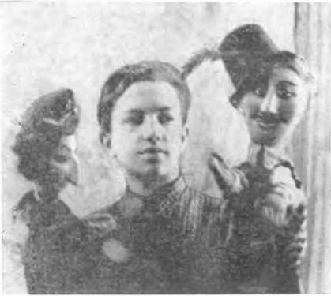

/1

БИБЛИОТЕЧКА **ПИОНЕРА**

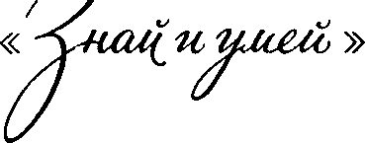

| fj Е. ДЕММЕНИ

Окольный

КУКОЛЬНЫЙ ТЕЛТР

Scan AAW

ГОСУДАРСТВЕННОЕ ИЗДАТЕЛЬСТВО ДЕТСКОЙ ЛИТЕРАТУРЫ МИНИСТЕРСТВА ПРОСВЕЩЕНИЯ РСФСР ЛЕНИНГРАД 1960

Рисунки В. Дементьева

Какое интересное и полезное дело — школьный куколь­ный театр! Разве не замечательно всё сделать своими ру­ками — и кукол, и сцену, — многому научиться и в конце кон­цов самим разыграть пьесу. Но как организовать такой театр?

Заслуженный артист республики Евгений Сергеевич Дем- мени, руководитель старейшего в нашей стране театра кукол, рассказывает в этой книге, как самим сделать кукол — от самых простых до более сложных, как построить ширму и сцену, как научиться управлять куклами, как сделать бутафо­рию и декорации и как поставить спектакль. Может быть, и вы ^ себя в школе организуете свой веселый кукольный театр. Желаем вам успеха!

Отзывы и пожелания о книге присылайте по адресу: Ленинград, наб. Кутузова, 6. Дом детской книги Детгиза.

О КУКЛАХ

Передо мной небольшая тетрадь, на обложке которой выведено крупными буквами: «История театра Петруш­ки 21 Ф. 3. Д.»1 Эта «история» написана четверть века назад одним из участников самодеятельного школьного кукольного театра, созданного от начала до конца са­мими ребятами.

Я хорошо помню спектакли этого веселого талантли­вого коллектива, помню, с каким увлечением, азартом и любовью относились ребята к своим обязанностям^ как им хотелось, чтобы у них было все, как в «настоящем, театре».

Вот как описал автор рождение своего школьного театра: «В школу с начала учебного года ребята при­ходят бодрые, веселые, с ворохом новых идей, мыслей, желаний... Гдаль пришел в школу со старой куклой. И кукла вызвала необычайное действие — в этот день родился будущий герой моего повествования —кукла и театр Петрушки. В состав кружка вошли восемь чело­век. Вошли они сами собой: никто их не записывал, ни­кто их не спрашивал и никто не агитировал. Они сразу же стали няньками, гувернантками, кормилицами ново­рожденного младенца Петрушки. Трудно было неопыт­ным нянькам нянчить капризное дитя. Но там, где есть любовь к исполняемому делу, не может быть неудачи. «Няньки и гувернантки» полюбили Петрушку и сразу с жаром взялись за его обмундирование и воспитание.

1 Ф.З.Д. — фабрично-заводская десятилетка.

5

У всех было одно желание — скорей за работу. Тут же произошло распределение обязанностей. Эскизы деко­раций рисовали Гдаль и Абрам. Куклы делал тот же Гдаль, инсценировку писал К-p, одевать петрушек взя­лись Женя и Валя, охранять их имущество — «завхоз» Миша, а освещать их «деяния» — «осветитель» Женя. Главным воспитателем новорожденного Петрушки (чи­тай: директором театра) был единогласно избран Гдаль».

Каждому, как видите, нашлось дело по вкусу. Каж­дый в меру своих сил и способностей помогал рождению нового интересного дела, которому суждено было впо­следствии сыграть в жизни школы значительную роль. И дело совсем не в том, что некоторые участники этого кружка сделались со временем профессионалами в той или иной отрасли искусства (это совсем не обязательно, и такой задачи самодеятельный кукольный кружок и не должен перед собой ставить), — важно, что каждый из ребят, участвуя в общей работе, испытал большую твор­ческую радость от соприкосновения с искусством.

В «Истории театра Петрушки 21 Ф. 3. Д.», подарен­ной мне кружком в одну из наших памятных встреч, ве­село и живо рассказано о том, как создавали ребята свой первый спектакль, сколько возникало у них недоумен­ных вопросов, которые приходилось решать самим, без чьей-либо помощи. Часто ломали они голову над выпол­нением какой-нибудь технической задачи, а потом узна­вали, что профессиональные кукольные театры давно уже эти задачи разрешили.

Трудно было научиться управлять куклами, но посте­пенно, преодолевая все эти трудности, кружок шел к вы­полнению заветной цели — постановке своего первого спектакля. Я видел спектакли этого театра; и, конечно, прав был автор «Истории» — «там, где есть любовь к исполняемому делу, не может быть неудачи».

Да, это был хороший, интересный кружок, доставляв­ший много радости его участникам и зрителям. Еще и сейчас, встречая иногда бывших кружковцев, я с удо­вольствием вспоминаю свои впечатления от спектаклей «Театра Петрушки 21 Ф.З.Д.».

Я думаю, ребята, что, если вы захотите в школе организовать свой школьной кукольный театр, вам это будет сделать гораздо легче, чем тем ребятам, о которых я вам рассказал. Ведь сейчас вы сможете получить по­

6

лезные советы не только в любом профессиональном ку­кольном театре, но и в Домах пионера и школьника, где есть свои самодеятельные кукольные театры.

У нас в стране много хороших кукольных театров, и спектакли их смотрят зрители всех возрастов: и дети и взрослые, и каждый находит в них для себя много инте­ресного. А ведь совсем недавно, всего сорок лет назад, в царской России не было ни одного настоящего, как го­ворят, профессионального театра кукол. И хотя народ всегда любил смотреть кукольные представления, любил веселого зубоскала и драчуна Петрушку, петру­шечников не пускали не только в театры, но даже во дворы барских особняков.

«Вход петрушечникам и тряпичникам воспрещен»,— можно было прочитать на многих петербургских домах. Наверно, тем, кто тогда распоряжался театрами, не нра­вился острый язычок Петрушки, высмеивавшего бар, чи­новников, попов и не боявшегося не только властей, но и самого черта.

Вот и пришлось Петрушке и его собратьям кук­лам больше трех столетий скитаться по городам и се­лам нашей необъятной Родины.

Где уж тут было думать о настоящем театре, в кото­ром хорошо и удобно было бы зрителям смотреть ку­кольные представления, а кукольникам придумывать но­вые интересные спектакли.

После Великой Октябрьской социалистической рево­люции все в нашей жизни изменилось. Особенно много внимания уделяет новая власть детям: строит для них ясли, детские дома, школы и даже специальные детские театры, которых еще нет ни в одной капиталистической стране. Дети всегда любили и любят кукол, вот по­чему и кукольный театр занял в их жизни значительное место.

Только теперь на смену Петрушке пришли новые лица. Ожили на кукольной сцене любимые герои хорошо знакомых сказок и детских книг, появилось много но­вых — интересных, веселых и поучительных — пьес. Да и сами спектакли стали много интереснее. Ведь когда до революции петрушечники показывали свои спектакли, они весь свой театр носили у себя за плечами. А сейчас многие кукольные театры имеют хорошие, специально для них приспособленные помещения.

7

Вместо одного актера, показывавшего Петрушку, в кукольных театрах теперь играют целые труппы хо­рошо обученных кукольников. Художники рисуют для кукольных театров декорации, скульпторы делают ку­кол, композиторы пишут музыку. Да и сами куклы стали куда интереснее.

Эта книга написана в помощь самодеятельным ку­кольным театрам.

В ней рассказано, как самим сделать кукол — от са­мых простых, из обыкновенной бумаги, до более слож­ных, из папье-маше и дерева; как построить ширму и ма­рионеточную сцену; как научиться управлять различ­ными куклами — петрушками, тростевыми, марионетка­ми; как сделать декорации и бутафорию и, наконец, как организовать работу по выпуску спектакля.

ПЕТРУШКИ

В кукольном театре спектакли разыгрывают куклы. Ими управляют актеры-кукольники. Обыкновенно арти­стов, управляющих куклами, зритель не видит, — они бывают скрыты. Но есть и такие театры (в Японии), где кукловоды, одетые в черные халаты, появляются на сце­не вместе со своими куклами, и зритель хотя и видит их, но соглашается не замечать их присутствия. Да и вни­мание его настолько поглощено самими куклами в ярких нарядных костюмах, что он через некоторое время действительно забывает о том, что куклы находятся в руках кукловодов и что каждой из них управляют три человека.

Большое искусство — заставить зрителя забыть о су­ществовании артистов-кукловодов даже тогда, когда они видны, а ведь эта задача и является главной в мастерстве актера-кукольника любого кукольного театра.

Как же этого достигнуть?

Об этом речь пойдет дальше, когда мы будем рас­сказывать, как научиться управлять куклами, а сейчас поговорим о самих куклах.

В современных кукольных театрах артисты играют куклами самого различного устройства, Простейшими

8

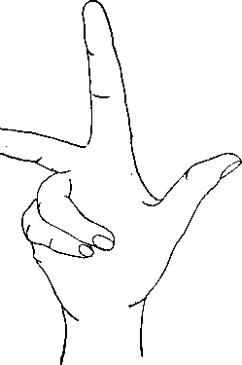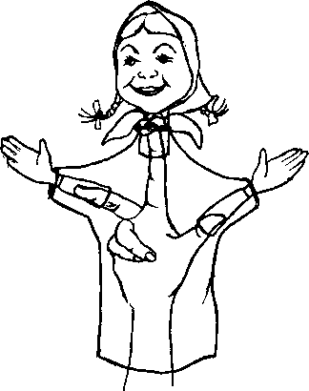

Рис. 1 и 2.

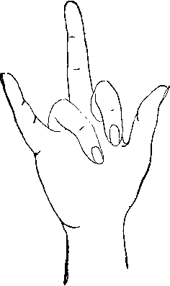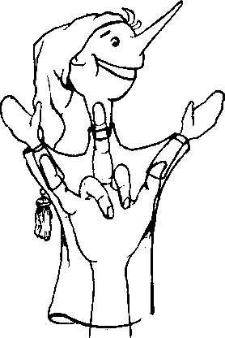

Рис. 3 и 4.

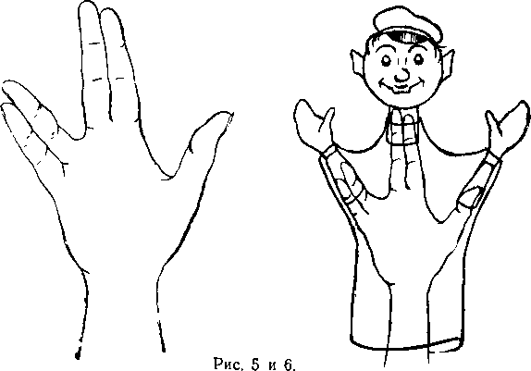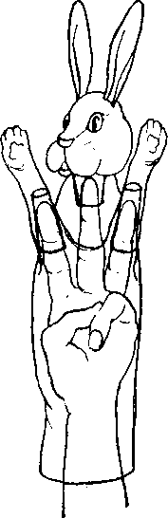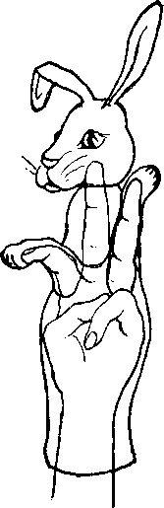

по устройству являются «петрушки» или, как их иногда  
называют, «пальцевы е» или «перчаточные»  
куклы.

«Петрушки» имеют голову с отверстием внизу (в ко-  
торое входит палец руки кукловода) и чехольчик с дву-  
мя рукавчиками. Кукловод надевает «петрушку» на ру-  
ку, как перчатку. Обыкновенно указательным пальцем  
ОН управляет головой куклы, а большим и средним паль-  
цами— ее руками (посмотрите на рис. 1 и 2). Конеч-  
но, это не единственный способ управления «петруш-  
кой».

Можно голову куклы надеть на средний палец, а ее  
руки — на большой и мизинец (рис. 3 и 4) или просунуть  
в голову два пальца (указательный и средний), одну  
руку куклы надеть на большой палец, а другую — на  
безымянный и мизинец, сложенные вместе (рис. 5 и 6).  
В этом случае можно не только наклонять голову,  
но и поворачивать ее вправо и влево. Для этого  
достаточно пошевелить указательным и средним паль-  
цами.

Выбор того или иного способа управления «петруш-  
кой» зависит от того, кого будет изображать кукла и  
какие движения ей предстоит делать. Например, если  
кукла изображает маленького зайчишку, то удобно го-  
лову куклы надеть на средний палец, а лапки — на ука-  
зательный и безымянный. Если научиться быстро пере-  
бирать этими пальцами, то зайчик будет барабанить  
лапками (рис. 7).

Для того, чтобы руки куклы-«петрушки» были по-  
длиннее и она могла бы хорошо брать различные пред-  
меты, к ладошкам ее надо приделать трубочки, в кото-

рые бы плотно входили  
пальцы руки кукловода  
(рис. 8). Эти трубочки  
можно свернуть из карто- f I

на и обклеить какой-ни- I v?

будь легкой материей: ( I

коленкором или марлей. j /

Голову «петрушки» дела- [L/

ют из самых различных I

материалов: бумаги, три- -

котажа, папье-маше и де-  
рева. Рис. 8.

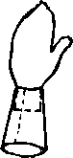

11

Рис. 9.

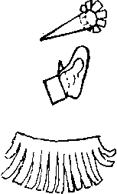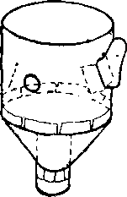

Рис. 10.

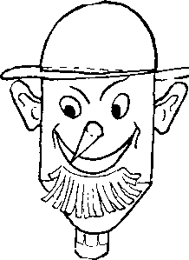

Если взять лист плотной рисовальной бумаги, выре­зать полоску и склеить из нее цилиндрик (рис. 9), а за­тем приклеить к нему снизу трубочку, в которую входил бы указательный палец кукловода, то получится основа для будущей головы куклы. К этому цилиндрику можно приклеить сделанные из бумаги или вырезанные из ма­ленького кусочка дерева нос и уши. Уши склеивают из двух полосок бумаги, вставляют в прорези, сделан­ные по бокам цилиндрика, и закрепляют изнутри (рис. 10). Для прочности такую голову можно оклеить материей.

12

Теперь надо приступить к раскраске: нарисовать глаза, рот и сделать из бумаги, пакли или мочалки во­лосы, усы, бороду и брови. Если под рукой есть бусинки или горошинки, прикрепите их в тех местах, где должны быть зрачки. Глаза куклы будут поблескивать и казаться живыми.

Трудно перечислить все способы отделки головок ку­кол из бумаги. Каждый, кто сам попробует сделать та­кую голову, увидит, как меняется выражение ее лица от высоты «головного» цилиндрика, от изменения формы носа, ушей и от гримировки.

Можно голову «петрушки» сделать из трикотажа. Обычно с мягких кукол и начинают изготовление их в школьных кружках, считая, что такие куклы не только легче делать, но что они и долговечнее. Ведь на первых порах ребята еще не умеют достаточно аккуратно с ними обращаться.

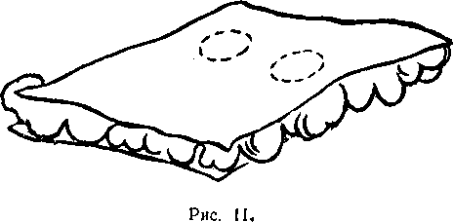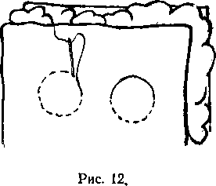

13

На снимках изображены куклы из трикотажа, сде­ланные учениками 98-й школы Ленинграда.

Вот как их делают.

На кусок фланели размером 10 X 12 см накладывают ровный слой ваты и сверху покрывают куском трикота­жа такого же размера. Предварительно на трикотаже рисуют два ровных круга на месте будущих глаз (рис. 11). Затем половинки этих кружков прошивают насквозь, захватывая вату и фланель швом «взад иголку» (рис. 12).

Делают два одинаковых плотных шарика из ваты и подкладывают между слоем ваты и трикотажа, после

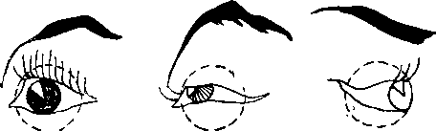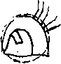

Рис. 13.

В

А

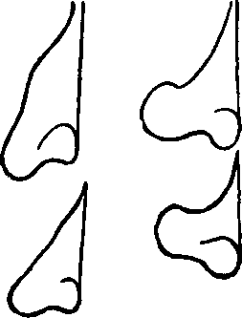

6

Рис. 14.

14

чего прошивают оставшиеся половинки кружков. «Глазное яблоко» готово. Когда голова будет сшита вся, глаза можно раскрасить весьма разнообраз­но. Вот несколько глаз, на­рисованных на одинаковых шариках (рис. 13).

Для носа вырезают два егп силуэта из картона. Форма за­висит от характера куклы. Это может быть крючковатый нос колдуньи или старика (рис. 14а), курносый нос комическо­го персонажа (рис. 146), пря­мой нос (рис. 14 в) и другие.

Картонные силуэты обши­вают толстой ниткой через край, сшивают вместе (рис. 15) и кладут между трикотажем и ватой.

Переносицу и уголки носа пришивают к вате и фланели. Внутренность носа туго наби­вают ватой. Затем нос обтяги­вают трикотажем и внизу про­шивают таким же швом, как глаза. Если необходимо сде­лать выпуклый подбородок,так же прошивают линию рта. Ли­цо готово.

Из чулка выкраивают ме­шок (рис. 16), набивают плот­но ватой, в центр вставляют картонный патрон для пальца кукловода. К полученной бол­ванке прикрепляют лице. Для этого на болванке мелом от­мечают линию глаз и приши вают к ней уголки глаз. Так же пришивают уголки носа. Между трикотажем и ватой добавляется вата для утол-

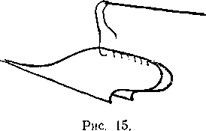

4

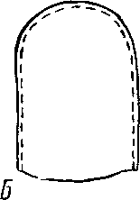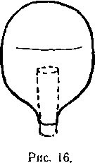

15

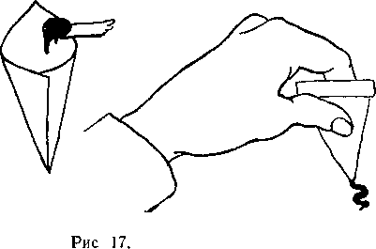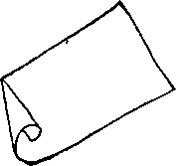

щения щек, лба, подбородка. Затем трикотаж натяги­вают и по краю пришивают к болванке.

Уши делают отдельно. Вырезав силуэт, его обтяги­вают кусочком трикотажа и пришивают к голове. Форма ушей тоже может быть очень разнообразна.

Голова сшита. Теперь ее нужно раскрасить. Для этого лучше всего употреблять рельефную пасту, — она хорошо ложится на ткани. Рисуют пастой не кистью, а фунти­ком. Свернув из целлофана фунтик, в него накладывают пасту, плотно заворачивают, отрезают кончик и рисуют, слегка надавливая на верхний край (рис. 17).

Когда голова готова, пришивают волосы и делают головной убор. Волосами могут служить шерстяные нит­ки, штопка, распущенные старые чулки, капрон, мочала, конский волос и т. п.

Вот несколько примеров головных уборов (фото).

Корона из картона,' обтянутая трикотажем и разри­сованная (Старуха из сказки А. Пушкина «О рыбаке и рыбке». Работа ученицы 5-го класса 98-й школы — Веры Рябцовой).

Для шляпы Дяди Матвея из пьесы «Сказка цепочка» И. Рачека использован бумажный стаканчик из-под топ­леного масла. На него лишь натянут чулок и пришита темно-красная лента (работа ученика 6-го класса 98-й школы — Алеши Колбанцева).

Шляпа из сукна и ситца, застроченных в виде солом­ки. (Кукла Разбойник из пьесы «Волшебный барабан» Дж. Родари. Работа куклодельного цеха Кукольного уче­нического театра 98-й школы.)

16

Для того, чтобы сделать голову из папье-маше, надо сначала вылепить ее из глины или пластилина. За­тем можно использовать два способа: либо снять с вы­лепленной головы гипсовую форму и выклеить ее изнутри листиками бумаги, хорошо смоченными в клейстере, либо оклеить голову тонкими слоями пропитанных клеем бумажных листиков, а потом, когда бумажный слой вы­сохнет, разрезать голову пополам и вынуть из нее глину или пластилин и снова склеить обе половинки головы. Для того, чтобы бумага не прилипла к форме, форму предварительно смазывают каким-нибудь жиром.

Бумагу для папье-маше надо не нарезать, а нарвать мелкими кусочками, чтобы края листиков были мохна­тыми. Лучшая бумага для папье-маше пористая: обер­точная или газетная. Кусочек бумаги, пропитанный клей­стером, прижимают к форме, а затем рядом с ним при­кладывают следующий таким образом, чтобы его края заходили за первый, и так — пока не будет выклеена вся форма. После этого начинают облеплять форму вторым слоем бумажных листиков. Обычно наклеивают семь— восемь слоев.

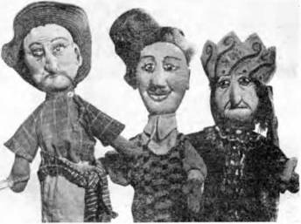

Куклы: Разбойник, Дядя Матвей и Старуха.

17

Чтобы толщина папье-маше по всей форме головы была равномерной, надо воспользоваться бумагой двух цветов. В этом случае легче следить за последователь­ным наложением каждого слоя.

Для получения клейстера нужно взять пшеничную или ржаную муку, хорошо разболтать ее в холодной воде, чтобы не было комочков. Затем — заварить крутым кипятком, довести массу до густоты киселя, добавить в нее несколько капель столярного клея, тщательно пе­ремешать и снова прокипятить.

Сделанную из папье-маше голову гримируют любы­ми красками, предварительно загрунтовав левкасом.1

Головы из папье-маше, вылепленные непосредственно по пластилину или глине без предварительно снятой гип­совой формы, будут отличаться от оригинала меньшей точностью. Ведь каждый наложенный на слепок слой бумаги сглаживает черты лица. Поэтому для изготов­ления голов из папье-маше лучше пользоваться гипсо­вой формой.

Труднее сделать голову из дерева, но зато она будет более прочной и отделать ее можно тщательнее. Дерево лучше, чем папье-маше, сохраняет каждый штрих резца.

Для работы можно использовать любую породу де­рева, но лучше всего липу. Липа сравнительно мягкое дерево, легко поддается ножу и не колется. Выбранное для работы дерево должно быть ровное, прямое, без суч­ков и наплывов, здоровое, — без дупла и гнили. Нельзя брать сухостойные деревья.

Спиленную липу надо хорошо просушить, — резать из сырой, только что спиленной липы не следует, так как, высыхая, она дает трещины. Кроме того, сырое дерево трудно зачистить шкуркой и хорошо окрасить.

Лучшим сезоном заготовки липы является осень и зима — период, когда в стволе прекращается движение сока. Спиленное в это время дерево сохнет лучше и скорее. Естественная сушка бревна продолжается два с половиной года, но современная техника деревообде­лочных заводов знает способы, сокращающие этот про­цесс до нескольких часов.

**■Левкас** — мел, смешанный со столярным клеем и сиккати­вом до густоты сметаны.

18

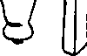

«

л

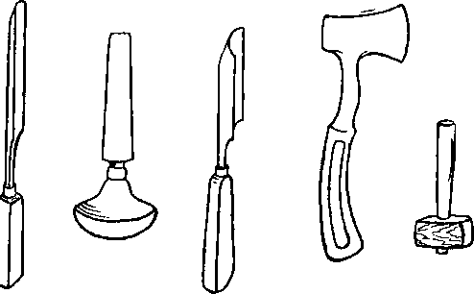

Рис. 18.

Дерево не должно быть слишком молодое, так как в молодом дереве мягкая древесина при резке стамеской заминается. Чем старше дерево, тем оно более пригодно для резки (при условии отсутствия гнили).

Лучшим сортом липы для резки считается парко­вая липа, — она имеет твердую древесину слегка розоватого оттенка; лесная липа имеет совершенно бе­лую окраску древесины, и сердцевина ее значительно мягче.

Для резки кукол нужны следующие инструменты: нож резчицкий (может быть заменен остро отточенным перочинным или финским небольшого размера), две — три полукруглых стамески разных размеров, топор и колотушка (рис. 18).

При помощи этого небольшого набора можно выре­зать любую куклу, но, конечно, лучше иметь более пол­ный набор резчицких инструментов из хорошей стали. Инструмент должен быть хорошо отточен, без зазубрин и других повреждений лезвий, — тогда срез дерева полу­чается чистый и ровный.

Для изготовления головы куклы от бревна отпили­вают чурку необходимой длины.

Постепенно, сначала топором, а затем стамесками чурку «оболванивают» и придают ей форму головы (рис. 19).

2*

19

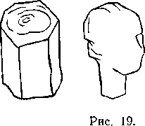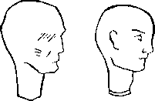

Помните, что слой дерева надо снимать постепенно,  
не торопясь, отделяя пласты дерева небольшими куска-  
ми, чтобы случайно не срезать слишком много. Не сле-  
дует заниматься отделкой деталей, не решив общей  
формы.

Техника резки по дереву несложна. Если размер бу-  
дущей куклы невелик, то вырезать ее можно не за-  
зкимая дерево в верстак. Чурбачок, предназначенный  
для головы, резчик берет в левую руку, стамеску —  
в правую (рис. 20). Резать удобнее всего сидя на низ-  
ком табурете, без спинки (рис. 21).

Если резчик режет

по чужому рисунку, то  
лучше сначала голову  
вылепить из пластили-  
на или глины. В край-  
нем случае надо иметь  
два рисунка — в фас и  
в профиль.

Когда голова выре-  
зана, приступают к ее  
отделке. После резки  
стамеской сглаживают  
неровности ножом,  
упрощают форму, сре-  
зают лишнее. Обрабо-  
танную ножом поверх-  
ность дерева сначала  
зачищают рашпилем  
или крупнозернистой  
шкуркой (стеклянной  
бумагой), а затем шли-  
фуют более мелкой

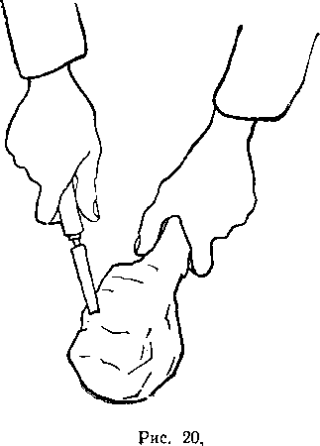

20

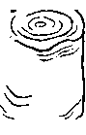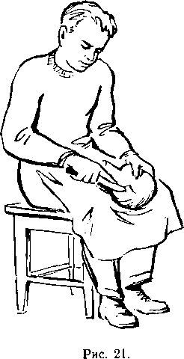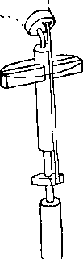

Рис. 22.

шкуркой. Если в дереве есть какие-либо повреждения или изъяны, их заклеивают слоями бумаги с клеем (папье-маше), еще раз зачищают тонкой шкур­кой и только тогда приступают к окраске.

В голове куклы снизу про­сверливают отверстие для паль­ца руки кукловода. На шейке делают зарубку и желобок, что­бы прикрепленную к ней ткань чехла можно было прочнее об­вязать.

Головы для тростевых ку­кол и «марионеток» делают та­ким же способом.

В шею тростевых кукол вставляют машинку, а головы марионеток скрепляют с тор­сом при помощи проволоки, как показано на рисунке 22.

Ручки для куклы можно вы­пилить из фанеры в виде про­стых рукавичек с одним боль­шим пальцем или вырезать и.? дерева, или же сделать из три­котажа на проволочном карка­се. Затем к ним приделывают трубочки для пальцев руки ку­кловода.

Чехол для туловища куклы шьют из легкой мягкой мате­рии.

Рукава чехла пришивают под прямым углом к оси туло­вища куклы. На чехол надева­ют костюм куклы. Для получе­ния различных толщинок в фи­гуре куклы между платьем и чехлом можно подшить соот­ветствующей формы мешочки, набитые ватой.

21.

Длина чехла должна быть такой, чтобы рука кукло­вода была скрыта в нем почти до локтя, а талия куклы приходилась на линии запястья.

Если по ходу спектакля кукла должна иметь ноги, то надо сшить штанишки, набить их ватой и прикрепить к талии куклы. Самые ножки (ступню) можно вырезать из дерева или сшить из материи.

Когда кукла готова, надо надеть ее на руку и внима­тельно проверить, удобно ли она сидит на руке и хорошо ли может двигать головой, руками, сгибаться в талии. Если обнаружится, что плечи куклы находятся по отно­шению к ее туловищу как бы на разной высоте (это очень часто бывает), то для того, чтобы эта разница была менее заметна, на рукав чехла, в который вдет большой палец кукловода, надо пришить подушечку из ваты. Костюм на кукле должен сидеть свободно, чтобы рукава не тянули в проймах.

Размер «петрушек» тесно связан с размером челове­ческой руки, и поэтому голова куклы-«петрушки» обычно не превышает 10—15 см.

Для изображения в петрушечных куклах животных можно воспользоваться показанной на рисунке схемой выкройки (рис. 23).

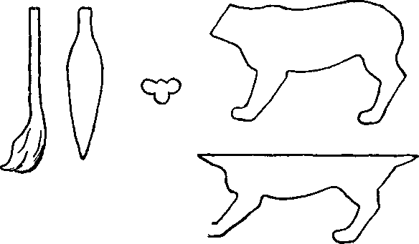

Рис. 23.

22

В этом случае куклу лучше делать из сукна или бай­ки. Если материя тонкая, ее надо положить на под­кладку. Швы следует строчить на машине. Иногда при­ходится простегивать подкладку тонким слоем ваты, но так, чтобы толщина ее не мешала движениям. Когда основа животного готова, ее обшивают мехом, естествен­ным или искусственным, подкрашивают нужные места, подчеркивая форму, и, наконец, нашивают отдельные детали костюма или упряжи.

КАК УПРАВЛЯТЬ ПЕТРУШЕЧНОЙ КУКЛОЙ

Для того, чтобы научиться хорошо водить петрушеч­ную куклу, надо сначала освоить ряд упражнений, ко­торые полезно повторять потом как «зарядку» перед каждым спектаклем.

Надев куклу на руку, посмотрите, правильно ли си­дит голова куклы, — не смещена ли она вправо или вле­во; сведите руки куклы вместе и убедитесь в том, что ее ладошки обращены друг к другу, а пальцы вашей руки не выскальзывают из трубочек. Проверьте, удобен ли чехол: согните руку вперед в запястье и посмотрите, совпадает ли сгиб вашей руки с наклоном туловища куклы в талии, верно ли сшит костюм. Если все в по­рядке, то можно приступить к упражнениям.

Упражнения можно проделывать под счет, а потом и под музыку совершенно так же, как это делаете вы сами на «зарядке». Сделайте себе какую-нибудь ширму (про­стейший способ — протянуть в дверях веревку на вы­соте, превышающей ваш рост на 3—5 см, и перекинуть через нее одеяло), встаньте за ней и покажите куклу над ширмой. Обратите внимание на положение куклы. Кук­ла должна быть повернута в сторону зрителей с очень не­большим наклоном вперед — вниз так, чтобы ее глаза встретились с глазами зрителей. Для этого ваша рука также должна быть чуть-чуть наклонена вперед, — не­много согнута в запястье. Обычной ошибкой является выгиб запястья вперед, то есть наклон кисти руки назад, что влечет за собой «запрокидывание» куклы. Следите за тем, чтобы локоть вашей руки не отклонялся в сто­рону, чтобы воображаемая линия, проведенная через

23

Положение правильное.

Положение неправильное.

Рис. 24.

ладонь и локтевую точку, была перпендикулярна полу (рис. 24).

Куклу надо показывать над ширмой на высоте трех четвертей ее роста, — приблизительно до колен. Привы­кайте с самого начала держать куклу над ширмой на одинаковой высоте. Внимательно следите за сгибом за­пястья и положением локтевой точки. Кажется, что это совсем просто, а на самом деле даже у довольно опыт­ных кукловодов кукла иногда теряет уровень или неожи­данно отклоняется в сторону.

Так как самому такую ошибку заметить бывает труд­но, то надо во время упражнений следить друг за дру­гом, чтобы, пока один делает упражнение, другой смот­рел и замечал недостатки. Со стороны, как говорится, виднее.

Итак, первоначальным положение куклы будет та­кое, когда она появится над ширмой на три четверти своего роста с лицом, обращенным к зрителям, и разве­денными в стороны руками.

В этом положении кукла1 может проделать следую­щие движения: наклонить голову вперед (сгиб указа-

24

тельного пальца, на который надета голова куклы), све­сти и развести руки (сведение и разведение большого и среднего пальцев, на которые надеты руки куклы), на­клонить торс вперед, вправо, влево и назад (сгиб за­пястья в соответствующем направлении), присесть (от­вести запястье назад, не смещая локтя) и принять перво­начальное положение (выпрямить кисть).

Попробуйте проделать все эти движения в любой выбранной вами последовательности на четыре счета, делая каждое движение на «раз» и сохраняя спокойное положение куклы на «два-три-четыре». Следите при этом, чтобы каждое движение было точным и не вызы­вало «трепыхания» всей куклы и изменения уровня, на котором она находилась в первоначальном положении. Когда эти простейшие движения будут усвоены, перехо­дите к более сложным.

Наиболее трудным является шаг. Для того, чтобы кукла начала ходить по скрытой за ширмой воображае­мой плоскости пола, нужно, слегка поднимая и опуская локтевую точку вверх и вниз, передвигать свою руку по направлению движения куклы. Если при этом поднимать и опускать руки куклы (поочередно) — большой и сред­ний пальцы своей руки, — получится впечатление марши­рующей куклы. При ускоренном счете шаг перейдет в бег. Шаг можно сочетать с другими движениями, на­пример приседаниями или прыжками.

Каждое упражнение надо сначала проделать на од­ной руке, потом на другой, а затем на обеих сразу. Когда будете водить кукол на двух руках одновременно, особенно внимательно следите за положением локтей. На рисунках 25 и 26 показано правильное и неправиль­ное положение рук кукловода при упражнении с двумя куклами.

«Петрушки» хорошо берут в руки различные пред­меты. Эту их особенность можно удачно использовать в будущих спектаклях, поэтому полезно провести ряд упражнений на игру с вещами.

Для начала попробуйте взять руками куклы какой- нибудь легкий предмет, например спичечный коробок или обыкновенный детский игрушечный кубик. Наклоните куклу в талии так, чтобы ладони ее рук оказались за ширмой, и подайте своей свободной рукой предмет. Бе­рите его кончиками рук куклы и следите при этом за

25

Рис. 25. Положение правильное.

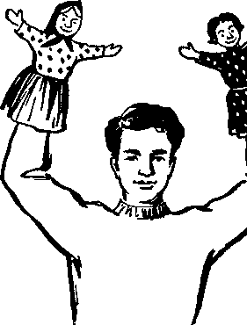

Рис. 26. Положение неправильное.

тем, чтобы кукла не теряла уровень и не пропадала сама за ширмой. Проделайте упражнение двумя куклами, пе­редавая предмет из рук в руки. Если в занятиях участ­вуют несколько человек, попробуйте передавать предмет всеми куклами по очереди. Делайте это сначала по сче­ту, а затем под музыку в ритме марша.

Когда освоитесь с этими упражнениями, придумайте другие, более сложные: например, одна кукла подает стакан, а другая наливает в него из кувшина воду. Две куклы строят пирамиду из кубиков, а затем разби­рают ее.

Если упражнения делают несколько ребят, обяза­тельно нужно научиться общению друг с другом, чтобы куклы, находящиеся в руках разных кукловодов, могли хорошо играть с вещами и «вступать в разговор» между собой. Все это пригодится в будущих спектаклях ва­шего школьного театра.

«Петрушки» очень веселые куклы. Они не только хо­рошо бегают, прыгают и играют с вещами, но могут и танцевать самые различные танцы.

Если хотите, чтобы ваши «петрушки» научились тан­цам, внимательно приглядитесь к танцующим товари­щам. Отойдите от них на небольшое расстояние, возь­мите в руки тетрадку или полоску бумаги и, поднеся ее на уровень своего глаза, смотрите на танцующих так, чтобы видеть их до колен. Так вы яснее увидите, какие движения они производят торсом и руками в том или ином танце.

Постарайтесь запомнить эти движения и попробуйте воспроизвести их на куклах. Конечно, всех разнообраз­ных и мелких движений, которые делает танцующий че­ловек, ваши «петрушки» сделать не смогут, да это и не­нужно. Ведь кукла должна только напоминать живое существо, давать его обобщенный образ, а не подражать человеку.

Попробуем станцевать вальс. Характерным движе­нием этого танца является плавное кружение при опре­деленном положении фигур танцующих. Наденьте кукол на обе руки, поверните их (кукол) друг к другу, соеди­нив руки так, как это вы заметили у танцующих това­рищей; вытяните правую и левую руки куклы вверх — вбок (для этого надо соединить большие пальцы своих рук), одну руку куклы «дамы» положите на плечо куклы

27

Рис 27.

«кавалера», а его рукой подхватите «даму» за талию (в этом случае действуют средние пальцы ваших рук). Обратите внимание на то, чтобы лица кукол были по­вернуты друг к другу. Теперь попробуйте сами танцевать вальс, внимательно следя за тем, чтобы не снижать уров­ня, на котором над ширмой находятся куклы, и не изме­нять их положения в отношении друг друга. Зрители в этом случае сразу поймут, что куклы танцуют вальс. Это, пожалуй, самый легкий для кукол танец, так как им самим не приходится делать никаких движений, а до­статочно, чтобы кукловод сохранил найденную для вальса позу кукол.

Другие танцы (краковяк, мазурка, полька) потре­буют от кукловода большего умения. Движения в этих танцах более сложные, и надо особенно внимательно

28

приглядеться к танцующим, чтобы суметь воспроизвести эти танцы в куклах.

На рисунке 27 последовательно показаны отдельные положения кукол, танцующих краковяк. Сначала надо поставить кукол лицом друг к другу, соединив их правые и левые руки (средние пальцы рук кукловода); сделав кругообразное движение кистями своих рук, перевести кукол во второе положение, при котором куклы, не разъ­единяя рук, оказались бы обращенными друг к другу спиной, вернуть их снова в первоначальное положение и повторить это движение дважды. Это будет первой фигурой танца.

Сохраняя положение кукол в отношении друг друга, сделать по два прыжка вперед и назад с одновремен­ным похлопыванием ладошками рук кукол (вторая фи­гура) и закончить поворотами вокруг собственной оси, соединив фигуры кукол, как показано на том же рисунке.

Итак, мы познакомились с петрушечными куклами и в общих чертах узнали, как ими управляют. Как видите, устройство «петрушек» довольно просто, и каждый круж­ковец сможет сделать себе такую куклу сам, внеся, если это нужно, в нее те или иные дополнения.

Вот посмотрите на этот снимок. На нем изображена кукла-пианист. Руки этой куклы имеют подвижные кисти (на шарнирах), и от взмаха пальца руки кукловода

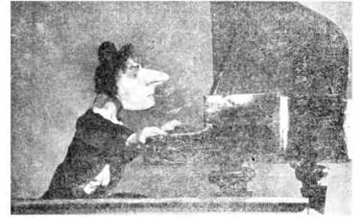

29

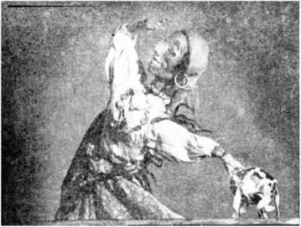

кисть «пианиста» принимает различные положения. Го­лова куклы свободно вращается на шее, в которую вхо­дит указательный палец руки кукловода. Взмахом ука­зательного пальца кукловод может вскидывать голову куклы, и «пианист» принимает вдохновенную позу.

А вот у «петрушки», изображающей цыганскую плясунью, подвижная голова, а руки удлиненные и имеют дополнительное сочленение в локтях. Это усовер­шенствование позволяет ей делать в танце много разно­образных движений (играть на бубне, закидывать руки за голову и другое).

В каждом отдельном случае, в зависимости от того, какие задачи поставлены перед куклой, в ее устройство могут быть внесены те или иные дополнения и усовер­шенствования.

ТРОСТЕВЫЕ КУКЛЫ

Разновидностью кукол, показываемых из-за ширмы, являются тростевые куклы или, как их иногда называют, яванские (по месту предполагаемой их родины — острова Ява).

30

Эти куклы также управляются непосредственно ру­кой кукловода, вдетой в куклу, но устройство их более сложно, чем «петрушек».

Тростевые куклы имеют подвижную голову, полый чехол, в который входит рука кукловода, управляющая головой и торсом куклы, и руки, имеющие локтевое со­членение, а иногда и подвижные кисти.

К рукам куклы приделаны трости. Кукловод дер-

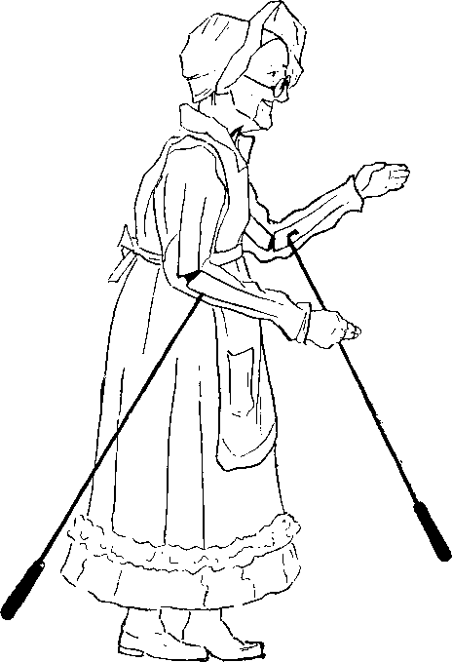

Рис. 28.

31

Рис. 29.

жит в свободной руке концы тростей и ими приводит в движение руки куклы. Чтобы в нужную минуту кукло­вод мог легко взять трость, к концам их полезно приде­лать веревочные петли и продеть в них свою руку. Это приспособление предохраняет руки кукол от беспомощ­ного провисания в случае, если нужно использовать для жеста только одну из тростей.

Трости могут быть открытые, видимые глазу зрителя или замаскированные в складках одежды куклы (в ее

32

Рис. 30.

широких рукавах или накинутом на плечах плаще), или скрытые внутри туловища куклы. В последнем случае трости целесообразнее заменить специальными тягами — нитями из капрона.

На рисунках 28, 29, 30 показаны различные способы прикрепления тростей и тяг.

3 Е. Деммени

33

Наружные трости лучше всего прикреплять к локте­вому сочленению рукй куклы. В этом случае жест кук­лы будет более свободным. Рука ее может не только под­ниматься, опускаться и сгибаться в локте, но и повора­чиваться таким образом, что ладони ее примут любое положение. А если при этом сделать подвижные кисти, соединив их в запястье с локтевым сочленением кусоч­ком сыромятной кожи, то движения рук кукол приобре­тут особую выразительность. Кроме того, при таком способе прикрепления тростей их легче замаскировать, — они окажутся ближе к туловищу куклы, а если , трость согнуть в виде буквы «Г», то ее основной стержень мож­но скрыть в чехле куклы.

Головой куклы управляют либо держа ее рукой за шею, либо при помощи особой машинки. Устройство машинки было показано на рисунке 22.

Управляя тростевой куклой, кукловод должен пом­нить все те правила, о которых мы говорили в главе о «петрушках» (не терять уровень, следить за правиль­ным положением куклы над ширмой, за движениями ее головы и рук).

Обычно тростевой куклой управляет один кукловод, но бывают случаи, когда движения кукол настолько сложны (например, в танце или игре с вещами), что по­требуется помощь товарища. В этом случае нужно хо­рошо сговориться между собой и точно условиться, в чем именно будет заключаться эта помощь.

Попробуйте проделать ряд упражнений с тростевой куклой, начиная от самых простых, как например наклон и повороты ее головы, наклон туловища, поднимание и опускание рук, сгибание рук в локте, приседание и про­чее. По примеру упражнений с «петрушками»установите их последовательность и проделайте сначала на счет, а затем и под музыку.

Когда перейдете к игре с вещами, учтите, что тросте- вым куклам труднее брать в руки предметы, чем «пет­рушкам», и тут в каждом отдельном случае надо при­думать способ, при помощи которого тростевая кукла сможет взять в руки предмет. Иногда это будет нитка, прикрепленная к этому предмету и заранее продетая через петельку или дырочку,1 сделанную в ладони куклы. При соприкосновении ладони с предметом ниточку надо подтянуть, и предмет окажется в руке куклы; иногда,

34

если предмет не тяжелый, можно воспользоваться ма­гнитом (для этой цели очень удобен магнит, взятый из существующих в продаже так называемых магнит­ных мыльниц), а иногда потребуется и помощь това­рища. .

Представим себе, что тростевой кукле надо взять и перенести с места на место какой-нибудь громоздкий предмет, например сундук или стол. Целесообразно в этом случае прикрепить предмет к специальной трости и в тот момент, когда кукла прикоснется к нему руками, переместить трость, а следовательно и предмет, в нужное место. Вот эту подсобную работу и должен вы­полнить помощник кукловода, его товарищ, которому в других обстоятельствах, может быть, тоже понадобится чья-нибудь помощь.

МАРИОНЕТКИ

Марионетки — так называют кукол, управляемых си­стемой нитей, прикрепленных к их голове, торсу и ко­нечностям.

Марионетки видны зрителю во весь свой рост. Они могут не только ходить по полу, но и подниматься по лестницам, взбираться на трапецию, — словом, делать почти все, что делает человек. Только движения их будут более порывистыми, угловатыми, более условными, не совсем такими, как у живых существ.

Мы и не стремимся к тому, чтобы зритель принял куклу за человека или животное. Такая задача была бы бессмысленной; мы хотим только, чтобы во время спек­такля он поверил, что кукла ожила и действует сама, точно так же, как он верит во время своих игр в то, что игрушки могут разговаривать и понимать друг друга. Если же это зритель взрослый, то пусть он забудет о нас, актерах-кукловодах, не задумывается над тем, как нам удалось оживить кукол. Ну, а чтобы добиться таких результатов, нам с вами, будущими артистами-куклово- дами, надо не только знать, как устроена марионетка, но и научиться хорошо управлять ею.

На рисунке 32 показана кукла-марионетка. Посмот­рите на этот рисунок внимательно, и вы поймете ее уст­ройство. Сделать марионетку лучше всего из дерева

3*

35

(липы). Сочленения надо скрепить проволокой или кусочками сыромятной кожи, — они должны быть очень подвижны и хорошо пригнаны.

КАК УПРАВЛЯТЬ МАРИОНЕТКОЙ

Как же кукловод управляет марионеткой? На снимке вы видите кукловода-марионеточника. В руках у него нечто вроде вешалки для платья — это вага (стр. 38), приспособление, к которому прикреплены верхние концы нитей, отходящих от куклы.

Н

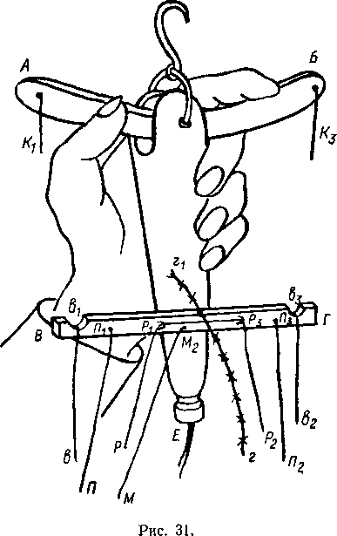

36

Вага (рис. 31) имеет стержень, к которому прикреп­лено подвижное коромысло, и поперечную планочку, рас­положенную ниже коромысла. Вот к стержню, коро­мыслу, планочке и прикреплены нити. Каждая нить имеет свое назначение и название.

Если вы станете колебать коромысло ваги, то попе­ременно будут подниматься и опускаться его концы, а привязанные к ним нити натягиваться. А так как ниж­ние концы этих нитей прикреплены к коленям ног кук­лы, то кукла будет попеременно поднимать и опускать ноги.

Нитями, прикрепленными к вискам куклы, управля­ют ее головой, ручными — руками. Нитка, прикреплен­ная к спине куклы, при наклоне ваги вперед накло­нит торс куклы, и кукла поклонится. Пяточные нитки, если потянуть одну из них, согнут ногу куклы в колене назад, и, если при этом немножко опустить вагу, кукла встанет на одно колено.

Из этих примеров видно, как много разнообразных движений может сделать кукла-марионетка. Кукловод держит в одной руке вагу, в другой перебирает прикреп­ленные к ней нити и, как музыкант на инструменте, играет куклой.

Конечно, надо очень много тренироваться, прежде чем научишься хорошо управлять марионеткой.

Достаточно немножко опустить вагу, и кукла будет беспомощно барахтаться на согнутых йогах, а если пе­рестараетесь и слишком высоко поднимете вагу, — кукла повиснет в воздухе. Как при игре на инструменте надо хорошо знать, какую ослабить или натянуть струну и с какой силой ударить по ней смычком, чтобы полу­чился верный и нужной силы звук, так и при управлении куклой-марионеткой нужно знать, за какую нитку и как сильно нужно потянуть, чтобы кукла сделала нужное и верное движение.

Когда кукла двигается правильно, зритель забывает, что кукла подвешена на нитках, хотя и видит их. Но до­статочно одного неправильного движения — и кукла уже выглядит на сцене нелепо. Зритель вспоминает, что она в руках кукловода, и перестает следить за ее игрой.

Марионетка управляется многими нитями; я назвал только некоторые из них, а обычно их бывает около

**37**

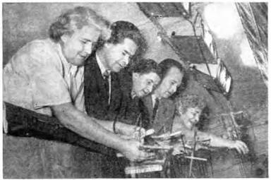

пятнадцати. Если же кукле надо сделать какой-нибудь сложный трюк, ну, скажем, жонглировать шарами, под­кидывать их вверх, перекидывать на носок ноги или на палочку, которую кукла держит во рту (такой номер есть в нашем спектакле), то количество нитей возрастает до двадцати.

Очень часто одной куклой управляют не один, а два, три и даже четыре кукловода. Понятно, как хорошо они должны между собой сговориться, чтобы, помогая друг другу, не нарушить у зрителя впечатления самостоятель­но двигающейся куклы.

Подвязывать куклу надо следующим образом: пове­сить вагу за крючок (Н) на расстояние от пола, несколь­ко превышающее рост кукловода (рис. 31, 32). Для за­крепления нитей на ваге делают зарубки или высверли­вают отверстия, к кукле же нити прикрепляют при по­мощи петель. Сделать их можно из простых булавок, откусив кусачками головки и согнув затем их в виде буквы «П».

Сначала прикрепляют к вискам куклы две нити, сво­бодные концы которых привязывают к неподвижной планке ваги (В—Г) в точках Si и вз. Подвязанная на эти нити (височные) кукла должна висеть в свободном положении и не касаться пола.

38

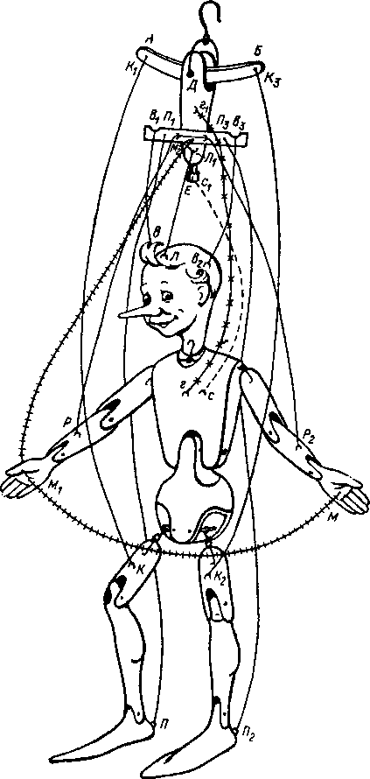

**Рис 32.**

Дальнейшая подвязка нитей делается в следующем порядке: коленные (к, ки к2, к3), ручная (р, р2, рь Рз), проходящая в точках рi и рз через петли; спинная

(С-С,).

Эти нити являются основными, дающими кукле воз­можность поворачивать голову, наклонять торс, двигать руками и ногами (ходить).

Остальные нити носят название вспомогатель- н ы х. Количество и способ прикрепления их зависит от заданий, которые предстоит выполнить кукле. Так, на­пример, соединительная ручная нить (м, ми м2), прохо­дящая от одной из кистей (ладоней) рук (М) через пет­лю в другой (М,) к неподвижной планке ваги (в точке М2), дает возможность кукле сводить и разводить кисти рук (хлопать в ладоши).

Нити п-П 1 и П2-П3, отходящие от пяток куклы (п и п2) и прикрепленные к неподвижной планке ваги с тыль­ной ее стороны в точках Пи Я3, позволяют кукле стано­виться на колени. Нить Г-Г\ (грудная) будет служить для сгибания торса куклы в пояснице назад; нить J1-J1\ (лоб­ная) —• для поднимания головы и придания ей большей устойчивости (уничтожение непроизвольного качания).

Давайте проделаем ряд упражнений с марионеткой для того, чтобы научиться хорошо управлять ею.

Возьмите вагу в одну руку так, чтобы коромысло ле­жало на большом и среднем пальцах, а стержень ее был бы прижат к ладони сверху указательным пальцем, а снизу безымянным и мизинцем.

Попробуйте поднимать и опускать попеременно крылья коромысла (А—Б), следя за тем, чтобы концы их поднимались и опускались на одинаковую высоту. При этом движении коленные нити, прикрепленные к концам коромысла, будут поочередно натягиваться, а ноги куклы подниматься и опускаться, сгибаясь в коленях, — полу­чится впечатление ш а г а на месте.

Если при этом вы будете перемещать свою руку в на­правлении движения куклы, — кукла начнет ходить. При этом упражнении необходимо следить за тем, чтобы стер­жень ваги оставался перпендикулярным плоскости по'ла, по которому ходит кукла; чтобы крылья коромысла под­нимались и опускались равномерно; чтобы сама вага не снижалась и не поднималась; чтобы кукла не пригиба­лась к полу и не отрывалась от него и, наконец, чтобы

**40**

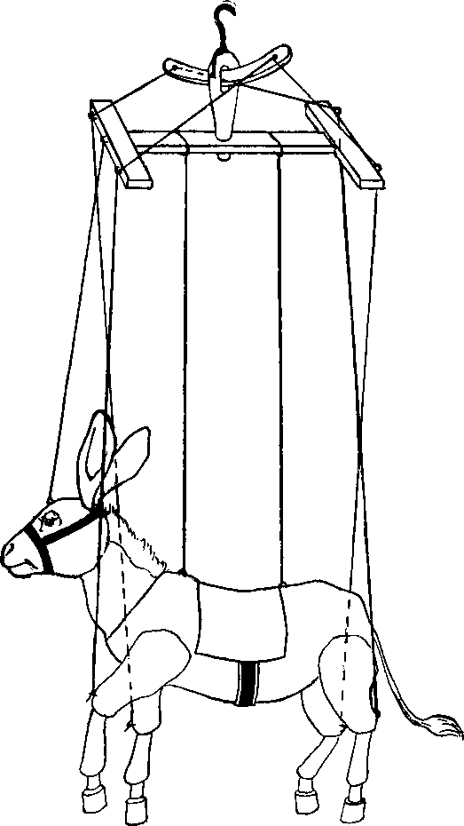

**Рис. 33. Вага и подвязка куклы животного на основных нитях.**

о

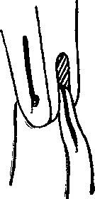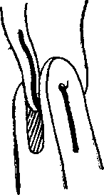

**Рис. 34. Способы скрепления**

расстояние, на которое при каждом движении кукла пе­ремещается, было равно размеру ее шага. Если размер шага куклы равен 5 сантиметрам, то, сделав двадцать шагов, кукла должна пройти расстояние в один метр.

При этом упражнении первоначально руки куклы оста­ются свободно висеть по сторонам и управление куклой осуществляется одной рукой кукловода. Упражнение проделывается поочередно обеими руками: кукла сна­чала идет в одном направлении, а затем в обратном.

В следующем упражнении — шаг с переменным

**42**

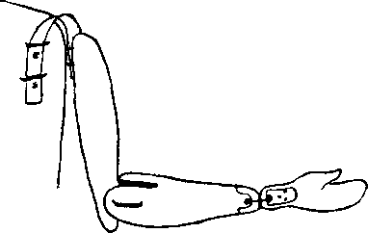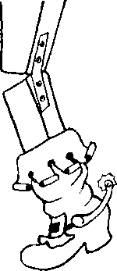

**сочленении марионеток.**

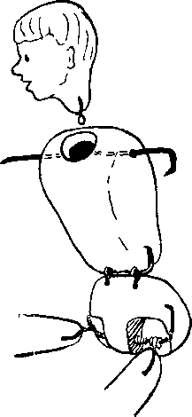

подниманием рук — кукла находится в том же по­ложении, что и при первом упражнении. Свободная рука кукловода поочередно перебирает ручные нити (р, Рi — Р2, Рз), приводя в движение руки куклы и сочетая их с движением ног, сначала в одном направлении, а за­тем — в перекрест (при поднимании правой рукй куклы поднимается левая ее нога, и наоборот). Это упражнение надо проделать сначала в медленном темпе (шаг), а за­тем в убыстренном (бег) под счет или музыку в ритме марша. Для получения размаха рук куклы достаточно

43

одностороннего натягивания и опускания ручной нити (по линии р—р\ или р2—рз).

При команде руководителя: «Кру-гом!» — кукловод (по предварительной команде) задерживает крыло коро­мысла в поднятом состоянии; поднимает одну из ног куклы, быстро перехватывает вагу в другую руку и од­новременно поворачивает куклу, следя за тем, чтобы другая нога куклы не отрывалась от пола. Затем (по ис­полнительной команде) продолжает движение в обрат­ном направлении; снова поднимает и опускает поочеред­но крылья коромысла.

Следующее упражнение—о пускание на колено. Вага находится в первоначальном положении. Свободной рукой кукловод натягивает пяточную нить, при одновре­менном опускании ваги к плоскости пола (стержень ваги остается перпендикулярен полу), слегка отведя пяточ­ную нить назад. При вставании куклы с колена кукловод натягивает коленную нить соответствующей ноги, одно­временно приводя вагу в первоначальное положение.

Для упражнения в сгибании и разгибании торса вага находится в первоначальном положении. Кук­ловод наклоняет верхний конец стержня ваги и тем са­мым подтягивает спинную нитку, подвязанную к его нижнему концу. Кукла наклоняется вперед, сгибаясь в пояснице. Это упражнение можно комбинировать с пре­дыдущим: опустить куклу на оба колена, наклонить ее в пояснице так, чтобы она коснулась головой пола. По­степенно выпрямляя стержень ваги, надо привести торс куклы в вертикальное положение, а затем поднять ее с колен, как описано в предыдущем упражнении.

ШИРМА И СЦЕНА

Петрушек, тростевых кукол и всех кукол представля­ющих их разновидности, показывают из-за ширм. Вот по­смотрите на этот рисунок: на нем изображена сцена на­родных развлечений, среди которых и кукольное пред­ставление. Петрушечник показывает своих кукол из-за «ширмы», представляющей собой как бы юбку, подня­тую подолом кверху и закрывающую таким образом верхнюю часть туловища петрушечника. Такое представ-

**44**

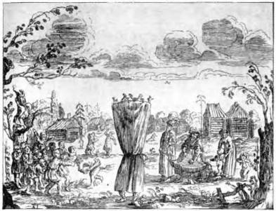

ление во время своих путешествий в XVII веке по Мос­ковии (в 1636 году) видел западный дипломат я ученый Адам Олеарий и зарисовал его. Этот рисунок является первым документальным свидетельством о петрушечном представлении в России и дает нам понятие об устрой­стве самого «театра». Позднее петрушечники стали де­лать складные ширмы, такие, как показано на рисунке 35. Эти ширмы они носили у себя за спиной и, кочуя с места на место, показывали свои незатейливые пред­ставления.

Ширма состояла из трех складывающихся пополам створок и удобно умещалась в сравнительно небольшом пакете. Каждая створка — это четырехугольная рама, ко­торая была обтянута материей (рис. 35). Размеры шир­мы определялись ростом кукловода, увеличенным на 2— 3 см. Таким образом, в сложенном виде ширма представ­ляла собой прямоугольник, стороны которого не превы­шали 85—90 см (если принять рост взрослого кукло­вода в 170—175 см). С такой ширмой наш театр высту­пал на фронте, дополнив ее еще двумя боковыми створ-, нами тех же размеров.

45

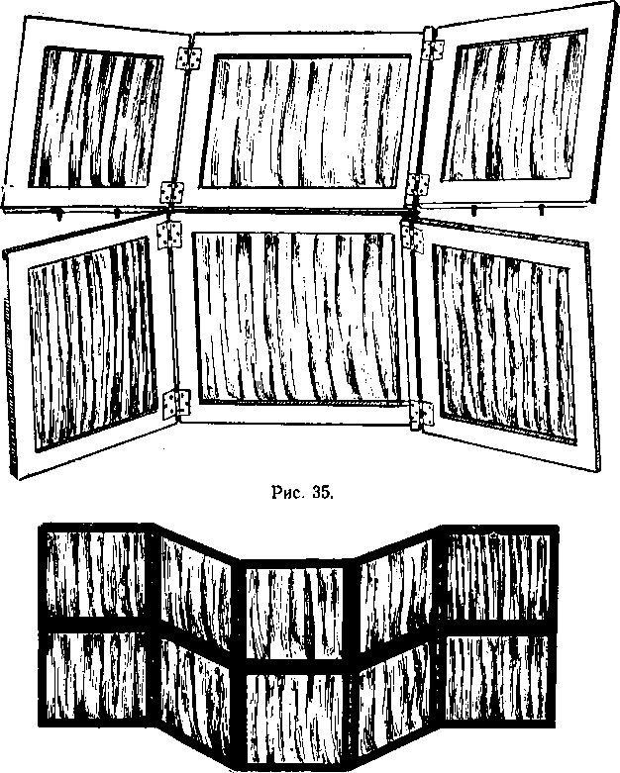

**Рис. 36.**

Для того, чтобы трехстворчатую ширму можно было сложить, не разбирая на отдельные створки, необходимо одну из боковых створок сделать на 1 —1,5 см уже, а вдоль края средней створки набить соответствующей

**46**

ширины (1—1,5 см) планку. К этой планке надо прикре-  
пить вторую (более широкую) створку ширмы. Толщина  
этой створки должна соответствовать толщине створок  
ширмы. Тогда все три створки ширмы могут быть сло-  
жены вместе.

Половинки средней створки ширмы должны быть на  
петлях и складываться наружу (на зрителя). Половинки  
боковых створок не соединены между собой, а закрепля-  
ются при установке ширмы на шпунтах или крючках. До-  
полнительные боковые створки прикрепляются на съем-  
ных петлях (рис. 36).

На рисунке 37 изображена ширма, которой пользова-  
лись в недавние годы наши колхозно-совхозные куколь-  
ные театры. Устройство такой ширмы очень простое; она  
удобно складывается, перевозится и вполне пригодна  
для показа самых различных спектаклей.

Состоит она из трехстворчатой «пузовины» и прикреп-  
ленной к ней портальной арки. Для удобства хранения и  
перевозки ширмы среднюю ее часть и портальные арки  
делают складными. Средняя часть (пузовина) состоит из  
трех рам, ширина которых может быть определена при-  
мерно в 1,5 м (средняя рама) и в 0,75 м (боковые). Пор-

тальная арка прикреп-  
ляется к полу откосами и  
имеет наверху кронштей-  
ны, на которые навеши-  
вают занавес и детали де-  
коративного оформления;  
фоном может служить  
однотонный задник.

В современных ку-  
кольных спектаклях поль-  
зуются ширмами самых  
разнообразных форм и  
размеров. Зачастую шир-  
мы, в прямом смысле это-  
го слова, в спектакле от-  
сутствуют и заменяются  
различными деталями де-  
кораций, за которыми  
скрываются кукловоды.

Это вносит большое раз-

нообразие в игру кукол, Рис. 37.

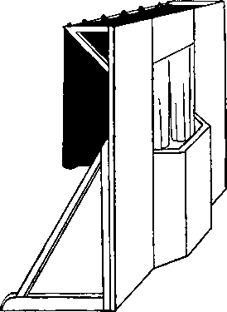

**47**

позволяет им играть в раз-  
личных точках сцены, а не  
только у края ширмы. Одна:  
ко при таких сложных ре-  
шениях сценического про-  
странства надо всегда учи-  
тывать рост кукловода и на-  
иболее удобное для него по-  
ложение, чтобы он, как  
правило, мог управлять кук-  
лами стоя во весь рост,  
без необходимости приги-  
баться, опускаться на колени  
или склонять голову.

Следует еще иметь в ви-  
ду, что когда вы играете  
куклой на втором плане, от-  
ведя ее от края в глубь  
сцены, то сидящий в зале  
зритель, особенно в первых  
рядах, будет видеть ее бо-

лее урезанной снизу, поэтому выгоднее на втором и сле-  
дующих планах строить дополнительные ярусы ширм,  
поднимая каждый из них выше другого. А для того, что-  
бы кукловоду было удобно управлять куклами, — делать  
соответственно каждому ряду ступеньки (рис. 38).

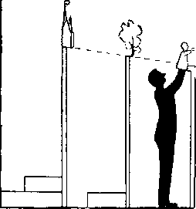

* * *

Сложнее построить сцену марионеточного театра. Кук­ловод, управляющий марионеткой, обычно находится на помосте, возвышающемся над уровнем планшета на 50— 60 см.

На прилагаемых чертежах показано устройство сце­ны, которую смогут изготовить ребята только старших классов, хорошо владеющие столярным делом и умеющие читать чертежи. Для них и даются следующие объяс­нения.

Местом действия, кукол-марионеток является трехмер­ная сцена-коробка. Кукловод помещается сзади и по бо­кам этой коробки на особом помосте — тропе, поднятой на 50 см выше уровня планшета, на котором играют куклы. Тропа имеет поручень, приходящийся на высоте.

46

пояса среднего роста кукловода, то есть отстоящий от по­моста (тропы) на 85 см. Поручень служит для опоры во время игры с куклой и для навески задника, скрываю^ щего находящихся на тропе кукловодов. Планшет сцены, на котором играют куклы, поднят над уровнем пола на 70 см. При таких расчетах вся конструкция (марионеточ­ная сцена) должна быть установлена на высоте метра от уровня пола зрительного зала.

Зеркало сцены определяется величиной куклы, глуби­ной сцены и высотой поручня, а также расположением первого ряда зрителей. Оно колеблется по вертикали от 1 м до 1,15 м, по горизонтали — от 2,5 м до 3 м. Приво­димые нами размеры являются ориентировочными и мо­гут быть изменены в зависимости от условий зрительного зала, в котором устанавливается сцена марионеточного театра. '

Если зеркало сцены будет увеличено по вертикали, то должна быть поднята и тропа, так как высота, на ко­торой расположен ее поручень, остается величиной неиз­менной. А это потребует удлинения нитей, на которых подвешены куклы. Чем длиннее нить, тем труднее управ­лять куклой; поэтому увлекаться чрезмерным увеличе­нием зеркала марионеточной сцены по вертикали не сле­дует. Кроме того, увеличение зеркала сцены по верти­кали повлечет за собой увеличение всей конструкции, высота которой в наших расчетах колеблется от 3,25 м до 3,5 м.

На прилагаемом чертеже показана конструкция сцены марионеточного театра, размеры которой опреде­лились в течение многих лет практической работы. Эта конструкция дает возможность ставить достаточно слож­ные, в техническом отношении, спектакли и одновре­менно легко и быстро разбирается и удобна для пере­возок.

Основные составляющие ее части следующие: а) план­шет, б) задняя и боковые тропы, в) портальная арка.

Планшет состоит из отдельных щитов, укладываемых на рамы, отходящие от задней тропы, размеры и устрой­ство которых показаны на прилагаемом чертеже. Задняя тропа состоит из трех станков размерами (в плане) 1,5X0,7 м, при общей высоте 1,5 м. Станки сделаны из рам, собираемых на съемных петлях, каркасы которых покрываются щитами.

4 Е. Деммени

т

Продольные передние рамки изготовляют из брусков сечением 4 X 8 см и для жесткости скрепляют угловым железом 3X3 см при толщине в 3 мм. Все прочие про­дольные и поперечные рамки изготовляют по единому типу из брусков сечением 4X6 см со связкой углов в поддерева. Каждый станок рассчитан на одновремен­ное нахождение на нем пяти — шести человек.

Боковые тропы представляют собой (в плане) прямо­угольные площадки 0,25 кв. м при одинаковой высоте с задней тропой, то есть 1,5 м. Боковые тропы рассчи­таны на одного кукловода.

Щиты, укладываемые на рамы и составляющие соб­ственно помост (тропу), делают из досок и обивают сни­зу планками сечением 4 Х6 см, служащими также огра­ничителями перемещения щитов настила.

Рамки двух крайних станков служат одновременно и лестницами для подъема на тропу. Для этой цели они имеют соединительные планки сечением 5 см. Для при­дания рамам станков большей жесткости углы их соеди­нены брусчатыми раскосами. Станки следует плотно пригонять один к другому, скрепляя их металлическими хомутами или болтами с навинчивающимися шайбами. При сборке станков необходимо внимательно следить за исправностью съемных петель, на которых собраны рамы, и правильным зашпиливанием их, так как малейшая не­брежность в этом отношении может повести к ката­строфе. Целесообразно для сохранности граней брусков окантовать их алюминиевыми угольниками 3X3 см при толщине в 3 мм.

* * *

Можно показывать марионеток и в более примитив­ных условиях. Если подвязать куклу с таким расчетом, чтобы вага в руках кукловода находилась на высоте его груди, то достаточно отгородить кукловода от зрителя соответствующей высоты ширмой, и он сможет показы­вать кукол, сам оставаясь невидимым, при условии, что впереди сверху будет повешен занавес, скрывающий от зрителей верхнюю половину его туловища. -

Если зрителей немного и они могут разместиться так, что увидят кукол, которые будут играть на полу, то ма­рионеточную сцену можно сделать, раскрыв обе половин­ки двери и завесив верхнюю часть дверного проема ма*

$0

терией, чтобы скрыть куклово-  
да, который будет стоять за  
ширмочкой, поставленной на  
0,5 м в глубине дверной рамы.

Ну, а если найдется боль-  
шой и прочный простой стол,  
на который может встать кук-  
ловод, то кукол будет видно  
гораздо лучше, и зрителей  
может собраться больше.

Свет. Если показывать  
спектакль в помещении, в ко-  
тором зрительный зал и место,  
где происходит игра кукол,  
освещены равномерно, внима-  
ние зрителя будет рассеяно.

Если место, где играют куклы,  
осветить, а зал погрузить в

темноту, — зритель сразу начнет следить за тем, что происходит на сцене.

Из этого простого примера видно, какое значение для спектакля имеет свет.

Но свет нужен не только для того, чтобы осветить то место, где происходит действие; свет может быть исполь­зован более интересно и разнообразно в самом спек­такле.

По ходу пьесы день переходит в ночь — на небе взо­шла луна, на земле загорелся костер.

Если действующие лица станут об этом говорить, а на сцене будет яркий белый свет, зрители разоча-

*U—*

**Рис. 39.**

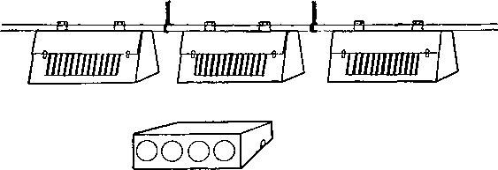

**Рис. 40. Софиты.**

**51**

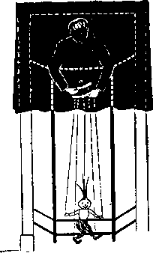

ПР-05-115

руются; а вот если искусные  
школьные электрики приду-  
мают, как это все изобра-  
зить на сцене, — результат  
будет другой.

Конечно, школьный ку-  
кольный кружок не сможет  
сразу рассчитывать на боль-  
шую сложную электроаппа-  
ратуру, но иногда достаточ-  
но нескольких действитель-  
но простых электроприбо-  
ров, чтобы получить необхо-  
димый результат. Простей-  
шими из них являются софи-  
ты и тобусы.

Софит (рис. 40) пред-  
ставляет собой продолгова-  
тую металлическую коробку  
(ее можно спаять из жести),  
разделенную на гнезда, в  
которых укреплены патроны  
с лампами.

Тобусы — это фонари с  
линзами (рис. 41).

И в тех и в других могут  
быть укреплены рамки с  
цветными стеклами или  
специальными фильтрами  
(цветной целлофан).

Чтобы стекла не лопа-  
лись от нагревания, их раз-  
резают на полоски.

Софиты и тобусы распо-  
лагают впереди ширм (на  
марионеточной сцене софи-

ты — внутри на портальной арке, а тобусы — перед сце-  
ной на штативе).

Для управления светом нужно сделать небольшой щиток, примерная схема которого дана в приложении.

Кроме наружного освещения хорошо иметь несколько источников света (подсветок) для использования их на самой ширме (марионеточной сцене).

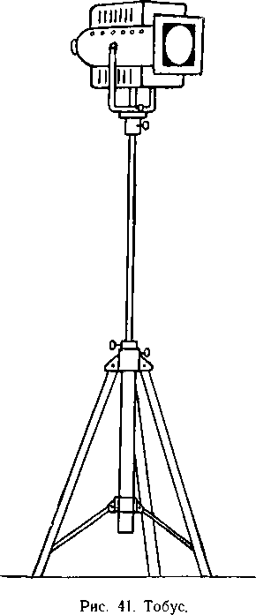

**52**

ВЫБОР ПЬЕСЫ

Теперь, когда мы с вами познакомились с устройством кукол, научились их делать и управлять ими, можно пе­рейти к нашей главной задаче — выбору пьесы для буду­щего спектакля.

Ведь спектакль — это не просто веселое зрелище, на котором можно бездумно посмеяться. Каждый спектакль должен не только повеселить зрителя, он должен заста­вить его взволноваться за судьбу героев, посочувствовать им в беде, вызвать желание помочь преодолеть все те препятствия, которые мешают им достигнуть намечен­ной благородной цели. Зритель должен задуматься над тем, а как поступил бы он сам, если бы с ним или'его то­варищами случилось то, что он увидел на спектакле. Пусть это будет какая-нибудь самая незатейливая ска­зочка, вроде сказки про Козла, на которого напали се­рые Волки и чуть его не растерзали; но, смотря ее, юный зритель, наверно, не только пожалеет Козла, но и захо­чет спасти его. Мы помним, как на одном из спектаклей этой сказки в нашем театре совсем маленький мальчик, который первый раз в своей жизни пришел в театр, вско­чил на стул и повелительно закричал: «Волк, не ешь Козла!»

Побывайте на спектаклях для маленьких ребят, и вы увидите, как волнуются они за судьбу героев, как горячо вмешиваются в действие, предупреждая Мичека Фличека о хитростях Змея Заоблаковича, как бурно приветствуют храброго «Точку, точку», спасшего девочку Надю.

Но вы не думайте, что только маленькие дети способ­ны так взволнованно откликаться на действие, которое разыгрывают куклы. Прислушайтесь к напряженной ти­шине в сцене на кладбище, когда индеец Джо ведет раз­говор с Мефом Поттером в спектакле «Том Сойер», кото­рый смотрят ученики четвертого — пятого классов. На­блюдая поведение зрительного зала на спектаклях для взрослых, мы видим, что и они не остаются безучаст­ными к игре кукол. Мы помним, как смотрели наши вы­ступления на фронте во время Великой Отечественной войны воины Советской Армии. Какими раскатами хо­хота сопровождались сцены из похождений незадачли­вого Фрица в пьесе С. Маршака «Юный Фриц» и каким гневом сверкали глаза бойцов, когда мы показывали

**53**

памфлеты «Волчий аппетит» или «Авто-мото-грабители», в которых разоблачалась хищническая сущность фа­шистов.

Да, куклы способны взволновать зрителя любого воз­раста! Все зависит от того, какую они играют пьесу. Ку­кольный театр — это особый вид театра, который не под­меняет «настоящий» театр, а существует самостоятельно.

Есть у кукольного театра и еще одна особенность. Это, пожалуй, единственный вид театра, который досту­пен зрителям самого юного возраста — пяти — шести лет, впервые в своей жизни переступающим порог театра. И об этом не следует забывать, когда мы выбираем для них пьесу. Каждая пьеса, независимо от того, на какой возраст она рассчитана, должна воспитывать зрителей в духе тех великих задач, которые стоят перед нашим на­родом.

Вот и подумаем: какие воспитательные задачи несет в себе та пьеса, которую мы собираемся взять для поста­новки в нашем школьном кукольном театре? Соответ­ствует ли она тому возрасту зрителей, для которых мы ставим наш спектакль? Все ли этому зрителю будет по­нятно и, наконец, интересно ли ее показывать в куклах? Ведь может случиться и так: пьеса как будто хорошая, мысли в ней полезные, а действие развивается вяло, дей­ствующие лица много говорят, а на сцене в это время ни­чего не происходит. Такую пьесу смотреть скучно, а раз скучно, — значит, не только никакой пользы зритель от спектакля не получит, а еще и уйдет из театра недо­вольный.

Значит, читая пьесу, надо стараться представить себе, как всё, о чем в ней говорится, будет выглядеть в спек­такле.

Часто задают вопрос: какие же пьесы можно показы­вать в кукольном театре, а какие нельзя?

На этот вопрос ответить каким-то общим советом трудно. В кукольном театре можно показывать самые различные пьесы, и смешные и серьезные. Куклы могут и смешить, и вызывать слезы, и заставлять зрителей зами­рать от страха. Но одно соображение мне кажется бес­спорным: надо стараться выбирать для кукольного спек­такля такие пьесы, которые куклы сыграют лучше, чем люди. В ряде случаев такие возможности обнаружить до­вольно легко.

**54**

Возьмем для примера сказку Евг. Шварца «Красная Шапочка». Эта пьеса часто шла и в кукольных театрах и в театрах, где ее играли актеры. Мне кажется, что она гораздо больше подходит для кукол. Посудите сами: в этой сказке, помимо Волка, Медведя и Зайцев, дейст­вуют такие персонажи, как Уж и только что вылупив­шиеся Птенцы. Конечно, и те и другие в кукольном театре будут убедительнее.

Да и в самом действии пьесы вы найдете немало сцен, которые в кукольном театре будут выглядеть интереснее. Волк точит на точиле зубы, меняет цвет шкуры, прогла­тывает Бабушку и Красную Шапочку; Уж катится в би­доне, Милиционер разрезает Волку живот... Все это, ко­нечно, можно показать и в «человеческом» театре, но в кукольном лучше.

Сказка о «Коньке-Горбунке» тоже часто ставилась в исполнении актеров. Ею начал свою творческую жизнь старейший в нашей стране детский театр — Ленинград­ский ТЮЗ, но эта же сказка шла и во многих кукольных театрах, и ряд сцен в куклах выглядел удачнее: полет Кобылицы, поимка Жар-Птицы, сцены на морском дне, у Месяца Месяцовича. •

Если пьеса, которую мы выбрали, отвечает тем зада­чам и возможностям, о которых я говорил, перейдемте к следующему этапу нашей работы и решим, — в каких куклах мы будем ее играть.

Принято думать, что легче всего играть куклами-«пет- рушками», потому что устройство их значительно проще,, чем тростевых кукол и марионеток, а поэтому в самоде­ятельном кукольном кружке нужно пользоваться только «петрушками».

Конечно, сделать петрушечную куклу легче, кажется проще и управлять ею, но это только на первый взгляд.

На вопрос о том, какими куклами легче, а какими труднее управлять, ответить так же трудно, как решить, на чем труднее играть — на рояле или на скрипке. Все зависит от способностей кукловода. Хорошо водить «пет­рушек» так же трудно, как и других кукол, и система куклы тут ни при чем. Мы уже видели, как много бывает ошибок в кукловождении у начинающего петрушечника. Будут они, конечно, и у тех, кто впервые возьмет в руки тростевую или марионеточную куклу.

Только настойчиво и внимательно упражняясь, можно

**55**

хорошо овладеть кукловодческим мастерством, и тогда не возникнет вопроса о том, какими куклами трудно или легко играть, а встанет другой, более правильный воп­рос: каких именно кукол мы должны выбрать для на­шего спектакля.

Этот вопрос надо решать в зависимости от пьесы, ко­торую мы хотим поставить в нашем театре.

Содержание пьесы, образы действующих в ней лиц, их внешняя характеристика и поступки, условия, в кото­рых разыгрывается действие пьесы, подскажут нам вы­бор кукол.

Мы знаем, что «петрушки» — это очень общительные и подвижные куклы, к тому же свободно и легко обра­щающиеся с вещами; что тростевые куклы отличаются большей плавностью движений, а марионетки легко от­деляются от пола, могут подниматься по лестницам и даже летать по воздуху. Вот и подумаем, какими кукла­ми нам интереснее воспользоваться для постановки вы­бранной пьесы, какие куклы найдут в ней наиболее вы­годные условия для того, чтобы полнее использовать все свои игровые возможности.

Если действие пьесы развивается стремительно, а участвующим в ней куклам приходится много играть с ве­щами, как например в инсценированном стихотворении В. Маяковского «Кем быть?», мы выберем для изобра­жения двух ребят, ведущих веселую игру в «инженера», «доктора», «шофера», «летчика» и т. д., петрушеч­ных кукол.

Если на сцене надо показать героев романтической сказки вроде «Волшебной лампы Аладдина», у которых движения должны быть плавными, величественными, — мы воспользуемся тростевыми куклами, а если нам потребуется изобразить волшебные полеты, картины мор­ского дна или цирковые трюки (жонглеров, акробатов, наездников), мы, наверное, остановим свой выбор на марионетках.

Приведенные мною примеры, конечно, не следует по­нимать так, что я хочу ограничить применение тех или иных кукол какими-то определенными, раз навсегда установленными правилами. «Петрушки» так же, как и другие куклы, могут сыграть героическую пьесу, а мари­онетки — веселую комедию, и совсем не обязательно, что­бы в ней были трюки, которые эти куклы хорошо проде­

**56**

лывают. Я хочу только направить мысль участников кружка на то, чтобы они, решая вопрос о том, в каких куклах ставить спектакль, исходили бы из требований пьесы, а не из тех соображений, какими куклами легче играть.

В современных кукольных театрах очень часто в од­ном спектакле пользуются куклами различных систем. И, на наш взгляд, это совершенно закономерно.

РАБОТА НАД СПЕКТАКЛЕМ

Итак, мы выбрали пьесу, решили, в каких куклах бу­дем ее играть. Следовательно, можно приступить к ра­боте над самим спектаклем. В нашем кружке, без сом­нения, будут ребята, которые умеют рисовать, лепить, шить, столярничать, играть на каких-нибудь инструмен­тах, найдутся и любители, которые захотят себя попро­бовать в трудной роли кукловодов; может быть, кто-ни­будь из ребят проявит интерес к режиссерской работе. Всем найдется дело по вкусу. Кружок кукольного театра тем и интересен, что в нем каждый сможет найти приме­нение своим способностям.

Давайте прочитаем еще раз вслух пьесу и поговорим о ней подробнее. Пусть каждый подумает, как он пред­ставляет себе действующих в ней лиц, а кто умеет рисо­вать, пусть попробует изобразить их на бумаге, а еще лучше — вылепить из пластилина или глины.

Когда такие рисунки или слепки будут готовы (в те­атре их называют эскизами), мы соберемся еще раз и вместе обсудим, удачно ли решили наши художники свою задачу. Ну, а другие ребята, может быть, тем вре­менем займутся декорациями, — ведь для будущего спек­такля они тоже нужны. Для этого также сначала де­лают эскизы. Это работа сложная. Ведь декорация дол­жна не только пояснить зрителю, где происходит дей­ствие, — она должна учитывать и игровые возможности кукол. Если художник увлечется и нарисует красивую, но очень пеструю декорацию, может оказаться, что внима­ние зрителей будет отвлечено от главного — от игры ку­кол, и следовательно, он перестанет следить за пьесой. Значит, декорация должна не только определять место

**57**

действия, она должна помогать куклам играть, создавать выгодные для них условия.

Иными словами, хорошо, когда декорации сделаны так, чтобы в них не было ничего лишнего, отвлекающего внимание зрителя от главного: действия пьесы. Иногда достаточно на ширме укрепить фонарный столб или киоск с газетами, если он нужен по ходу действия, и зри­тель поймет, что действие происходит на улице.

Хорошо, когда фантазия зрителя участвует в спек­такле, когда, довольствуясь намеком, который сделал художник, он сам своим воображением дополняет недо­стающие детали. Тогда он из «просто зрителя» превра­тится в соучастника спектакля.

Пусть поэтому художник, изображая обстановку, в которой происходит действие, выберет из нее главное, чем она характеризуется, и воспользуется частью или, как иногда говорят, «фрагментом» для того, чтобы зри­тель представил себе ее всю.

Из сказанного, конечно, не следует, что декорации не должны быть красочными или интересными по форме. Нужно только помнить, какие в них будут играть куклы, и учитывать, как они в этих декорациях будут выглядеть. Поэтому важно, чтобы художники, которые делают эс­кизы кукол, и художники, рисующие эскизы декораций, советовались между собой.

Когда мы будем обсуждать эскизы кукол и декораций, надо посоветоваться, из каких материалов они будут сде­ланы и как будут декорации прикрепляться к ширме. Од­новременно с изготовлением декораций надо сделать и бутафорию — те предметы, с которыми по ходу пьесы предстоит играть куклам. Если это предметы сложные, то лучше сделать сначала их эскизы и чертежи. Предва­рительно, чтобы не ошибиться в размерах, полезно вы­резать их контуры из бумаги и посмотреть, как они будут выглядеть в руках кукол.

Часто задают вопрос: нужно ли, чтобы кукла рас­крывала рот, моргала, чтобы части ее лица были под­вижны? Мне кажется, что в спектакле это не только не обязательно, но и вряд ли нужно, — за исключением от­дельных случаев. В эстрадном номере, когда кукла на­ходится на сцене несколько минут, мимирующая кукла вполне уместна. В спектаклях же гораздо правильнее, когда лицо ее сделано так, что выражение его меняется

**58**

только в зависимости от поворота головы и условий ос­вещения. При этом зрителю начинает казаться, что кук­ла заговорила, улыбнулась, задумалась, хотя на самом деле черты ее лица остались неизменными. Очень часто бусинки или гвоздики, вставленные в глаза куклы, попа­дая в луч света, создают впечатление «живого» гла­за, хотя глаза куклы неподвижны, веками она не мор­гает, да и сами глаза нисколько не похожи на челове­ческие.

Всякое уподобление куклы человеку — задача доволь­но бесцельная. Вся прелесть кукольного спектакля в том и заключается, что зритель, прекрасно зная, что перед ним куклы, оживляет их в своем воображении. Пред­ставьте себе на минуту, что хорошо известные вам по вы­ставкам на витринах магазинов, очень похожие на людей манекены со стеклянными «человеческими» глазами и на­стоящими волосами вдруг задвигались бы и заиграли спектакль — это было бы, наверное, пренеприятное зре­лище. А какой-нибудь Буратино, вырезанный Папой Кар­ло из полена, с несуразно длинным носом, гвоздиками вместо глаз и чурбачком-туловищем, — неизменно сим­патичен и человечен, хотя никто не сомневается в его ку- кольности.

Значит, нет надобности, чтобы кукла копировала своим видом человека. Это надо запомнить художникам, которые будут делать кукол для нашего спектакля.

Бывает и другая крайность, когда художник, увле­ченный мыслью о том. чтобы кукла не была похожа на живое существо, старается сделать ее настолько от него отличной, что зритель начинает видеть все то, из чего она сделана: и пуговицы, вставленные вместо глаз, и прово­локу, из которой скручены ее волосы, и пробку, которую скульптор прикрепил вместо носа.

Кукла может быть сделана из любых материалов, но зритель должен воспринимать ее как целое, как новое существо, а не как собрание различных материалов.

Можно сделать шею страуса из противогазовой труб­ки; но, глядя на куклу, зритель должен видеть шею стра­уса и не вспоминать о противогазе.

Из каких же материалов лучше сделать кукол? Мы рассказали уже о том, что кукол можно сделать из са­мых разнообразных материалов: папье-маше, трикотажа, дерева и даже просто из бумаги. Давайте решать этот

**59**

вопрос в нашем кружке в зависимости от того, какими возможностями он обладает.

Если найдутся резчики по дереву, — вырежем наших кукол из липы; если есть ребята, которые захотят за­няться лепкой, — слепим из папье-маше, ну, а если пока не научились ни тому, ни другому, — сделаем их из три­котажа или склеим из простой бумаги. Во всяком случае постараемся сделать кукол сами, — это гораздо интерес­нее, чем купить готовых кукол, хотя в последнее время такие наборы готовых кукол и появились в продаже.

Но вот головы, ручки и ножки, а если мы решили ста­вить наш спектакль в куклах-марионетках, то и торсы их, готовы. Теперь нам надо одеть наших кукол. Посмотрим внимательно эскизы и подберем сначала лоскуточки ма­терии, подходящие по цвету и качеству. Для одежды ку­кол, особенно для марионеток, надо брать легкие ткани, которые не топорщатся и ложатся мягкими складками.

Шить костюм на играющую куклу труднее, чем на свою игрушечную. Обузил проймы рукавов — и ручки куклы будут плохо двигаться. Сделал талию «петрушке» не на месте — и кукла при поклоне согнулась не в поясе, а в коленях. Ведь туловища у нее нет, его заменяет живая рука, а руки-то у всех людей разные. Значит, что­бы сшить правильно костюм на «петрушку» или тро-сте- вую куклу, надо заранее знать, кто ею будет управлять и на какую руку кукловода она будет надета, чтобы учесть (в «петрушках») разницу в уровнях плеч (положение пальцев, на которые надеты руки куклы).

Необходимо, прежде чем окончательно закрепить ко­стюм на кукле, сшить чехол, надеть куклу на руку и по­том уже примерить костюм куклы. На марионетку ко­стюм сшить легче (чехла в этом случае никакого не надо), но необходимо обратить внимание на то, чтобы костюм не мешал свободному сгибу сочленений куклы.

Пока шьют костюмы, делают декорации и бутафорию, не будем терять времени и перепишем роли. Ко­нечно, можно переписать всю пьесу, но удобнее и прак­тичнее переписать свою роль, сохранив только послед­нюю фразу или слова роли партнера. Например, в пьесе «Приключения Тома Сойера» в разговоре Тома с Геком:

«Том. Гек, ты кому-нибудь говорил?

Гек. Конечно, нет.

60

Том. Ни слова?

Гек. Ни единого словечка. Да как можно — ведь Индеец Джо убьет нас.

Том. Ну, тогда всё в порядке. Ну, а что говорят?

Гек. Что говорят? Все одно и то же — Меф Поттер да Меф Поттер, других разговоров нет. Так и хочется сбежать куда-нибудь и спрятаться.

Том. Вот и со мной то же самое. Пропащее его дело. А жалко его.

Гек. Как не жалко? Человек он никудышный, но добрый, никого не обижал никогда. А один раз дал мне полрыбы, когда ее и на одного не хватало, да и потом тоже много раз помогал, когда мне не везло.

Том. Да, он и мне змея чинил и крючки к леске под­вязывал. Эх, хорошо бы его выручить!

Гек. Ну, где нам выручить! Да и что толку; все равно опять поймают.

Том. Это верно...»

и так далее.

При переписке роли Тома оставляют только послед­ние слова или, как их называют, реплики Гека:

«Т о м. Гек, ты кому-нибудь говорил?

Гек. Конечно, нет.

Том. Ни слова?

.. .Джо убьет нас.

Ну, тогда все в порядке. Ну, а что говорят?

... и спрятаться.

Вот и со мной то же самое. Пропащее его дело. А жалко его.

.. . мне не везло.

Да, он и мне змея чинил и крючки к леске подвязы­вал. Эх, хорошо бы его выручить!

... опять поймают.

Это верно...»

Когда роли переписаны, надо прочесть пьесу по ролям, чтобы проверить, правильно ли записаны реп­лики, и тогда приступать к разучиванию ролей. Полезно провести несколько таких читок или, как их называют, репетиций за столом, чтобы привыкнуть слушать парт­нера, разобраться в характеристиках действующих

61

лиц, найти правильные интонации, посоветоваться с то­варищами и режиссером, если возникнут какие-либо вопросы.

На этих репетициях режиссер спектакля рассказы­вает, как он себе представляет будущий спектакль, что он считает в нем наиболее важным, на что требуется обратить особое внимание. Самым важным является, конечно, главная мысль пьесы, то, ради чего создается весь спектакль, и к наилучшему выявлению этой главной мысли и должны быть направлены все устремления участников спектакля.

Каждый актер должен хорошо понимать свою задачу в спектакле, а режиссер должен помочь ему эту задачу найти и разрешить.

Иногда режиссер должен подсказывать актеру, какое свойство изображаемого им персонажа надо особенно подчеркнуть. Вот играет, например, актер Волка, а ведь Волк может быть и злым, и жадным, и трусливым, и го­лодным, и глупым. Надо разобраться, какие из этих свойств актер должен особенно выделить в данной пьесе и в каких именно сценах.

Когда роли выучены, можно приступить к репети­циям с куклами. Мы уже знаем, что предварительно куклу надо хорошо пригнать на руку, если это «пет­рушка» или тростевая, и проверить, правильно ли она подвязана, если это марионетка. Актер должен очень хорошо освоиться с куклой, — от этого во многом зави­сит успех будущего спектакля. Надо внимательно изучить все возможности куклы (иногда полезно по­смотреть на нее в зеркало), чтобы в нужный момент воспользоваться тем ее движением или позой, кото­рые наиболее верно передадут ее состояние в данный момент.

Запомните, что кукла не должна делать много мел­ких движений. Жест ее должен быть точным и одно дви­жение от другого отделено небольшой паузой. Чередова­ние движений со спокойным состоянием куклы создает большее впечатление, чем суетливость.

Произнося текст за куклу, нужно найти наиболее выразительные, подкрепляющие его движения и запом­нить' их, чтобы при повторении сохранить основной их характер и тем избежать случайностей, которые могут сбить с толку партнера. Особенно это надо иметь в виду,

**62**

если куклы вступают между собой в общение: передают друг другу предметы или танцуют. Та кукла, за которую произносится текст, должна находиться в состоянии, как мы говорим, активного действия, чтобы зритель пони­мал, что это именно она говорит сейчас, а другие куклы — сохранять относительный покой, не просто оставаться неподвижными, а занять такое положение, чтобы было понятно, что они ее слушают.

Если какое-нибудь задуманное движение не выходит (особенно это относится к марионеткам), надо поста­раться найти причину, проверить исправность и пра­вильность прикрепления тростей, тяг или ниток, исправ­ность сочленений куклы. Найденное удачное движение следует повторить несколько раз.

Когда куклой управляют два или несколько человек, надо хорошо между собой условиться, что будет делать каждый. В этом случае репетировать надо особенно вни­мательно,— малейшее нарушение принятых на себя обязанностей одним актером может испортить все дело.

Вот представьте себе сцену из сказки Пушкина «О мертвой царевне и о семи богатырях», разыгрывае­мую марионетками. Там есть такой эпизод. Черница приносит яблоко и на словах «Вот тебе оно—лови!» — бросает его Царевне, а та ловит. В этом эпизоде участ­вуют три кукловода: один управляет куклой, изобра­жающей Царевну, другой — Черницей, а третий помо­гает им. В сцене участвует два яблока: одно заранее продето через высверленное в нем насквозь отверстие на нитку, прикрепленную к руке Царевны, другое — к руке Черницы. Первое яблоко скрыто от глаз зрителя за падугой,1 второе лежит на руке Черницы. Когда Черница бросает яблоко, — подкидывает вверх ладонь, на кото­рой оно лежит, помощник подтягивает яблоко второй ниткой, прикрепленной к нему за падугу, и в то же время опускает второе яблоко на ладонь руки Царевны. У зри­телей создается впечатление, что яблоко пролетело из руки одной куклы в руку другой. Стоит кукловоду-по- мощнику зазеваться и опустить яблоко в руку Царевны раньше, чем взлетит яблоко, которое бросает Черница, зритель увидит два яблока и прием будет разоблачен.

**'Падуга — полоса ткани, подвешенная за порталом кулисной сцены, закрырающая верхние кромки декораций.**

Щ

Во время репетиции режиссер должен внимательно следить за исполнителями, разъяснять им значение каж­дой сцены, обращая внимание на то, что является в этой сцене самым важным, на что следует обратить особое внимание. Он предостерегает кукловодов от ошибок, по­могает им находить нужные движения кукол, устанавли­вает наиболее удобные и интересные положения кукол между собой или, как говорят, мизансцены.

Режиссер должен очень ясно представлять себе тече­ние всего спектакля, особенно, если пьеса имеет не­сколько картин. Он должен заранее решить, как будут происходить перемены этих картин, как быстро можно будет сменить декорацию, чем заполнить перерывы между картинами.

Большое место в кукольном спектакле занимает му­зыка. В нашем театре не было ни одного спектакля, в котором не было бы песен и музыки. Музыка не только обогащает спектакль, она непосредственно влияет на настроение зрителя. Вспомним, как мы, услышав на улице звуки бодрого марша, невольно подчиняемся его ритму и начинаем весело шагать в ногу с участниками демонстрации; как часто неожиданно прозвучавшая скорбная мелодия способна вызвать у нас изменение настроения, а иногда и слезы.

Музыка удивительное искусство, непосредственно воздействующее на чувства. В течение небольшого по времени срока музыка способна заставлять человека переходить из одного состояния в другое, изменять его настроение. Эти свойства музыки режиссер должен уметь использовать в спектакле.

Конечно, лучше всего, если музыка написана для спектакля специально, если композитор может учесть все пожелания режиссера и своим творчеством участвовать в выявлении главной мысли спектакля. Но, к сожалению, в самодеятельном школьном театре это возможно лишь в редких случаях. Обычно приходится довольствоваться подбором музыкального сопровождения. В этом вопросе режиссеру полезно посоветоваться с музыкальным руко­водителем.

Музыка в спектакле может быть использована' не только во время самого действия,—она может служить хорошим средством связи отдельных картин спектакля между собой, В этом случае режиссер должен решить,

64

какую задачу он перед собой ставит: хочет ли он закре­пить в сознании зрителя те впечатления, которые зритель получил от просмотренной картины, или он собирается ввести его в настроение следующей картины. Иногда такая музыкальная связь будет для зрителя как бы переходным мостиком от одного состояния в другое.

Каждый спектакль развивается в определенном ритме, то есть равномерном чередовании составляющих его элементов. Музыка является одним из действенных способов установить этот ритм и закрепить его на всем протяжении спектакля.

Как видите, обязанности режиссера разнообразны и значительны. Он является организатором подготовки материальной части спектакля и руководителем всей репетиционной работы; от его инициативы и умения объединить работу отдельных звеньев самодеятельного кукольного коллектива во многом зависит результат работы кружка — спектакль. Только дружная работа всех участников, направленная к общей цели: созданию полезного, веселого, умного спектакля, от начала до конца сделанного самими ребятами, — может принести участникам наивысшую в искусстве награду — творче­скую радость.

**ПРИЛОЖЕНИЕ**

**ЧЕРТЕЖИ КОНСТРУКЦИИ СЦЕНЫ МАРИОНЕТОЧНОГО ТЕАТРА**

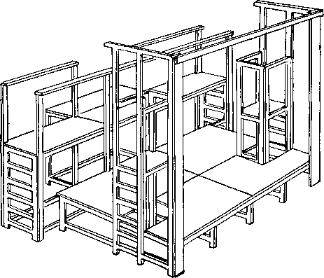

**66**

**Чертеж I. Общий вид сцены.**

т



160

160

160

\25

430

г5Л

**Чертеж 2. План сцены спереди и сверху.**

**5\***

**67**

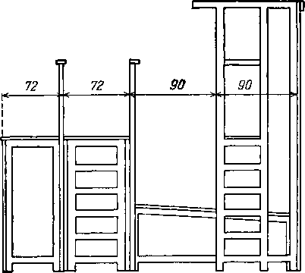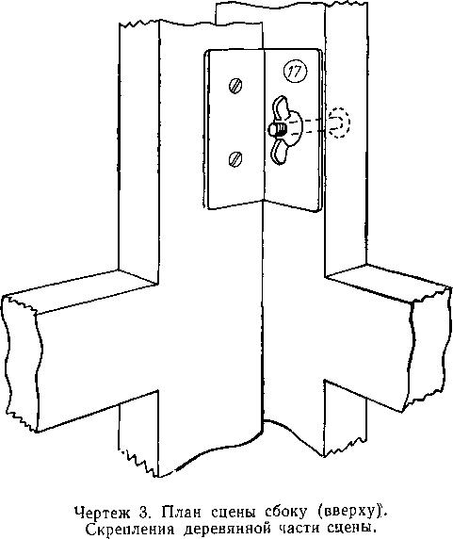

**68**

160

>1-1

тГ

4-1*

110

|_65_

**©**

**=**1**=**

230

©

3.5

©'

160

□ О п

J44.

3.5

65

**©**

к£

А

3.5

©

160

176.5

**©**

**©**

за

**©**

4Jff

L

**Чертеж 4. Детали устройства сцены.**

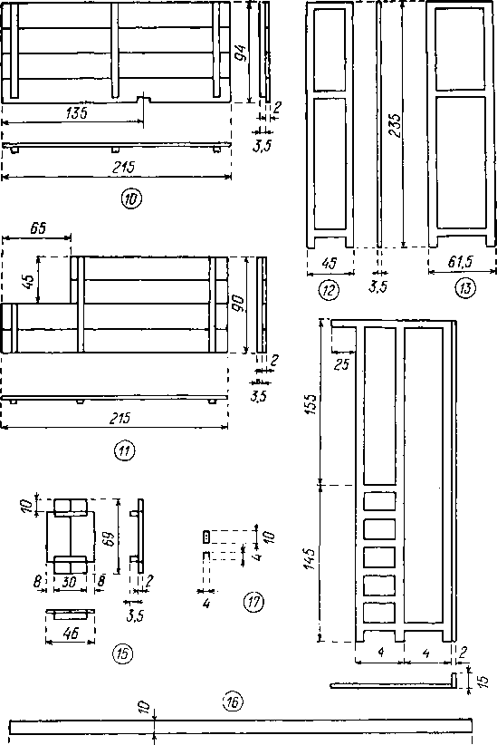

3,5

**©**

438

I I

I I ■

3.5

**Чертеж 5 Детали устройства сцены.**

**70**

ПОДПИСИ К ЧЕРТЕЖАМ 4 и 5 (стр. 69 и 70)

1 **— большая боковая рама;** 2 **— лестницы;** 3 **— малые боковые рамы:** 4 **— настил;** 5 **— подпорки;** 6 **— поручень; 7 — короткие защитные по­ручни;** 8**— скошенные рамы для настила;** 9 **— нижняя поперечная планка;** 10**— задние настилы (для тропы);** И**— передние настилы (для планшета сцены);** 12**—внутренние рамы боковых троп;** 13**— внешние рамы боковых троп;** 14**— лестницы боковых троп;** 15 **— настил боковых троп;** 16**—верхняя поперечная планка;**

17 **— железные угольники.**

КЛЕММЫ ДЛЯ ВКЛЮЧЕНИЯ В СЕТЬ *127* v и *220* v

гнезд* для *вкпючп*

ИСТОЧНИКА СВЕТА

ПЛАВКИЕ

ПРЕДОХРАНИТЕЛИ

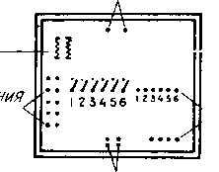

П *ОБЩИЙ РУБИЛЬНИК*

> ГНЕЗДА ДЛЯ ВКЛЮЧЕНИЯ РЕОСТАТА

ДЕЖУРНЫЕ ГНЕЗДА

*СХЕМА РАСПРЕДЕЛИТЕЛЬНОГО ЩИТКА*

**Tiy**L,

,r®-a

vs-©

**Чертеж 6.**

**71**

ОГЛАВЛ ЕН ИЕ

О куклах 5

Петрушки ... . . . 8

Как управлять петрушечной куклой 23

Тростевые куклы . 30

Марионетки **....** 35

Как управлять марионеткой 36

Ширма и сцена 44

Выбор пьесы 53

Работа над спектаклем 57

**Приложение  66**

ДЛЯ СРЕДНЕГО И СТАРШЕГО ВОЗРАСТА

Деммени Евгений Сергеевич ШКОЛЬНЫЙ КУКОЛЬНЫЙ ТЕАТР

Ответственный редактор Г. П. Гроденский. Художник-редактор Ю. Н. Киселев. Технический редактор П. Л. Трусова. Корректоры Я. В. Богачева и А. К. Пет­рова. Подписано к набору 12/11 I960 г. Подписано к печати 8/VI I960 г. Формат 84 X 108Vs2- Печ. л. 2,25. Уел. п. л. 3,7. Уч.-изд. л. 3,42. Тираж 40 000 экз. Ленинградское отделение Детгиза. Ленинград, наб. Кутузова. 6. Заказ № 35. М-ЗИ659. Цена 2 р. 05 к.

2-я фабрика детской книги ‘ Детгиза Министерства просвещения РСФСР. Ленинград, 2-я Советская, 7.

2 **p.** 05 **к.**